上海证券交易所科创板上市公司自律监管指南第13号——可持续发展报告编制
（征求意见稿）

第一条 为了帮助科创板上市公司（以下简称上市公司）准确理解适用《上海证券交易所上市公司自律监管指引第14号——可持续发展报告（试行）》（以下简称《指引》）相关规定，规范编制上市公司可持续发展报告，根据《上海证券交易所科创板股票上市规则》和《指引》，制定本指南。
第二条 上海证券交易所（以下简称本所）上市公司编制《可持续发展报告》中涉及报告体例、内容等事宜，适用本指南。
前款所称上市公司，包括按照《指引》规定强制披露以及自愿披露《可持续发展报告》的上市公司（以下统称披露主体）。
第三条 本所鼓励披露主体参考本指南及附件编制《可持续发展报告》，体现本指南附件规定的相关披露要点，并可根据实际情况参考本指南附件提供的示例文本。
第四条 披露主体编制《可持续发展报告》应当遵守法律、行政法规、部门规章、规范性文件、《指引》、本指南及本所其他业务规则的规定，及时、公平地披露信息，并保证所披露信息的真实、准确、完整。
上市公司及相关信息披露义务人未按照规定履行信息披露义务，导致信息披露存在虚假记载、误导性陈述或者重大遗漏的，应当承担相应的法律责任。
第五条 本指南由本所负责解释。
第六条 本指南自发布之日起施行。

附件：
第一号 总体要求与披露框架
第二号 应对气候变化议题

上海证券交易所科创板上市公司自律监管指南第13号——可持续发展报告编制

第一号 总体要求与披露框架

目 录
第一章 总体要求 1
第二章 重要性议题识别和重要性分析 5
一、《指引》对重要性议题的定义及要求 5
二、议题重要性分析步骤 6
第三章 治理 17
一、建立可持续发展/ESG治理架构 17
二、建立可持续发展相关信息报告、监督机制 21
第四章 战略 23
一、识别可持续发展相关风险和机遇对公司的影响 23
二、制定应对“影响、风险和机遇”的策略、方法和规划 24
三、评估当期和预期财务影响 25
四、评估战略和业务模式对可持续相关风险的适应性 27
第五章 影响、风险和机遇管理 28
一、识别、评估“影响、风险和机遇”的流程 28
二、监测与管理影响、风险和机遇 28
第六章 指标与目标 30
一、设定和管理目标 30
二、设定和管理指标 31
第七章 报告披露 34

为帮助科创板上市公司（以下简称上市公司）准确理解适用《上海证券交易所上市公司自律监管指引第14号——可持续发展报告（试行）》（以下简称《指引》）相关规定，规范编制可持续发展报告，上海证券交易所（以下简称本所）制定了《上海证券交易所科创板上市公司自律监管指南第13号——可持续发展报告编制》之《第一号 总体要求与披露框架》（以下简称本指南）。

第一章 总体要求

一、报告披露主体
披露主体包括强制披露主体和自愿披露主体。
强制披露主体是指根据《指引》的规定，应当披露《可持续发展报告》的上证180指数、科创50指数样本公司以及境内外同时上市的公司。自愿披露主体是指自愿披露《可持续发展报告》的上市公司。
前述所称指数样本公司是指在整个报告期内持续被纳入相关指数的公司。境内外同时上市公司是指在境内发行A股或B股，同时在境外发行H股、D股等境外股本以及存托凭证（GDR）的上市公司。

二、报告范围
《可持续发展报告》的报告范围与公司年度财务报告合并报表范围保持一致。

三、报告期间
《可持续发展报告》的报告期间与年度报告保持一致，覆盖一个完整的会计年度，从当年1月1日开始，到当年12月31日结束。

四、报告发布时间
披露主体应当在每个会计年度结束后4个月内按照《指引》规定编制并披露《可持续发展报告》，披露时间应当不早于年度报告。

五、报告名称和发布方式
报告名称应当为《××公司可持续发展报告》或者《××公司环境、社会和公司治理报告》（统称《可持续发展报告》）。
披露主体已经按照《指引》的规定披露《可持续发展报告》的，可不再披露当年度社会责任报告。
《可持续发展报告》应当以独立报告形式发布。

六、审议程序
《可持续发展报告》应当经董事会审议通过后方可披露；上市公司章程对审议程序有更为严格规定的，从其规定。

七、议题设置
《指引》设置了21项议题，其中：环境维度8项，社会维度9项，可持续发展相关治理4项。具体如下：
表1：议题设置表
环境  （8项议题） | 社会  （9项议题） | 可持续发展相关治理  （4项议题）
应对气候变化  污染物排放  废弃物处理  生态系统和生物多样性保护  环境合规管理  能源利用  水资源利用  循环经济 | 乡村振兴  社会贡献  创新驱动  科技伦理  供应链安全  平等对待中小企业  产品和服务安全与质量  数据安全与客户隐私保护  员工 | 尽职调查  利益相关方沟通  反商业贿赂及反贪污  反不正当竞争

八、议题的披露要求
披露主体应当从“财务重要性”和“影响重要性”两个方面对议题重要性进行判断，并根据议题的重要性评估情况，按照《指引》规定采用不同的披露框架。
表2：议题披露要求表
类别 | 是否具有财务重要性 | 是否具有影响重要性 | 披露要求
《指引》规定的21项议题 | 是 | 是/否 | “治理-战略-影响、风险和机遇管理-指标与目标”四要素内容，以及《指引》具体议题的规定。
《指引》规定的21项议题 | 否 | 是 | 《指引》具体议题的规定。
《指引》规定的21项议题 | 否 | 否 | 可不披露，应当解释说明原因。
公司自主识别出的其他议题 | 是 | 是/否 | “治理-战略-影响、风险和机遇管理-指标与目标”四要素内容，以及《指引》第十四条第三款规定的内容。
公司自主识别出的其他议题 | 否 | 是 | 《指引》第十四条第三款规定的内容。
公司自主识别出的其他议题 | 否 | 否 | 无需披露
披露主体经识别认为相关议题既不具有财务重要性，也不具有影响重要性的，或者确不适用相关条款的，应当按照《指引》第七条的规定进行解释说明。

九、其他相关要求
1、因相关信息涉及国家秘密、商业秘密，或者由于其他特殊原因，披露主体无法按照《指引》个别条款的规定履行信息披露义务或者披露可能严重损害披露主体利益的，可以根据实际情况调整披露内容或者采取替代措施，但应当充分说明原因。调整披露内容或者采取替代措施可以采用汇总概括、代码化等披露方式。法律法规对涉及国家秘密信息的披露、可持续发展信息强制性披露另有规定的，从其规定。
2、披露主体应当关注利益相关方的诉求和关切，鼓励披露主体了解、征集利益相关方意见，通过访谈、座谈、问卷调查等方式，促进与利益相关方的有效交流，提升可持续发展信息披露质量。
3、披露主体应当兼顾成本的可负担性，使用与公司的能力、前期工作成果和资源相匹配的方法收集可合理获得的信息。

第二章 重要性议题识别和重要性分析
披露主体应当结合自身所处行业和经营业务的特点等情况，在《指引》设置的议题中识别每个议题是否预期在短期、中期和长期内对公司商业模式、业务运营、发展战略、财务状况、经营成果、现金流、融资方式及成本等产生重大影响（简称财务重要性），以及公司在相应议题的表现是否会对经济、社会和环境产生重大影响（简称影响重要性），并说明对议题重要性进行分析的过程。
除《指引》设置的议题外，披露主体还应当结合所处行业特点、行业发展阶段、自身商业模式、所处价值链等情况，识别并按照《指引》的要求披露其他具有财务重要性或者影响重要性的议题。披露主体自身业务模式或所面临的政策环境、自然环境未发生重大变化的，无需每年都开展重要性议题的识别和分析工作。披露主体尚不具备相关能力与资源，或将因此付出过高成本的，也可直接参考同行业优秀公司的重要性议题实践。

一、《指引》对重要性议题的定义及要求
披露主体应从财务重要性和影响重要性两大维度判断议题重要性，具有财务重要性或影响重要性的议题，均可称为“重要性议题”。
议题重要性分析结果直接影响可持续发展报告披露框架，是上市公司可持续发展治理与管理工作的基础。议题重要性分析可以帮助公司合理分配短、中、长期用于该项可持续发展议题的资源，明确可持续发展管理重点。《指引》中设置的议题对公司具有财务重要性的，不论是否具有影响重要性，均需按照“四要素内容+《指引》具体议题规定”进行披露。
表3：《指引》关于议题重大影响的判断依据
重要性维度 | “重大影响”的说明
财务重要性 | 议题是否预期在短期、中期和长期内对公司商业模式、业务运营、发展战略、财务状况、经营成果、现金流、融资方式及成本等产生重大影响。
影响重要性 | 企业在相应议题的表现是否会对经济、社会和环境实际或者潜在产生重大影响。

二、议题重要性分析步骤
披露主体应从“财务重要性”和“影响重要性”两个方面识别分析议题的重要性，并说明分析的过程及结果。公司可以采取如下工作流程开展议题重要性分析，对分析过程中的文件记录与结果进行妥善保存，有助于内部信息追溯或接受第三方机构鉴证或审验，确保可持续发展报告信息的真实性。
示例1: 议题重要性分析流程
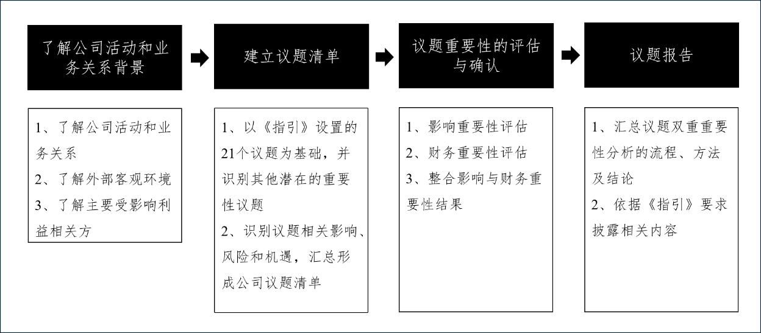

（一）步骤一：了解公司活动和业务关系背景
披露主体可以将全面了解相关背景作为第一步，了解内部活动和业务关系、外部客观环境以及主要受影响的利益相关方。

表4：了解公司活动及业务关系考虑因素
公司活动和商业关系 | 1.分析公司的商业计划、战略、财务报表，并在适用的情况下，分析向投资者提供的其他信息；  2.考察公司的活动、产品和服务，以及这些活动的地理位置；  3.绘制公司的业务关系图，包括上游和/或下游价值链，以及业务关系的类型和性质。
其他背景信息 | 1.分析与公司相关的法律和监管政策；  2.分析公开文件，如媒体报道、同业分析、特定行业标准、研究报告及出版物。
了解受影响的利益相关方 | 1.分析现有的利益相关者参与方式。例如，直接沟通、意见征询、信息提供等；  2.绘制公司在其活动和业务关系中受影响的利益相关方的分布图。可以根据活动、产品或服务来识别不同的受影响的利益相关方群体，并针对特定的议题进行优先级排序。

（二）步骤二：建立议题清单
披露主体应使用《指引》中设置的21个议题作为议题清单基础，结合所处行业特点、行业发展阶段、自身商业模式、所处价值链等情况，识别其他具有财务重要性或影响重要性的议题。公司可通过尽职调查、风险管理等内部流程，以及整理相关监管政策、规则、行业标准及发展趋势、同业分析等方式识别重要性议题，完善议题清单。
表5：建立议题清单的参考方式
政策分析 | 1.参考运营所在地的宏观政策以及所在行业的特定政策或标准，识别重要的通用议题和行业特定议题。  2.公司在开展政策分析时，可考虑以下两方面影响：一是宏观政策（如国家出台的综合性法律法规等）对于公司运营的整体影响；二是公司运营所涉的行业和具体业务相关的特定政策法规（例如行业标准、国家出台的行业管理规范等）对于公司的特定影响。
规则与标准对标 | 参考《指引》的21个议题。也可同时参考境内外其他可持续发展相关标准、评级机构相关标准等，选取其中要求披露的议题开展重要性分析。
同业分析 | 1.参考可持续发展长期表现较为优异的同业或价值链上下游公司的重要性议题设定方式和排序结果，筛选出值得关注的重要性议题。由于同业的背景、业务结构、可持续发展管理现状等均有一定的差别，建议公司广泛参考多家同业的重要性议题，以得出较为一致、可靠的识别结果。  2.涉及同业较多、业务类型较为复杂的公司可以梳理并提炼同业关注度较高的重要性议题，作为辅助识别议题的决策依据。  3.新的公司活动、业务关系以及运营环境的重大变动都可能导致公司所在行业背景及其影响的改变，因此公司应持续评估其行业背景并及时更新重要性议题识别结果。

（三）步骤三：议题重要性的评估与确认
披露主体可以结合自身所处行业和经营业务的特点等情况，判断步骤二议题清单中的议题是否具有财务重要性或影响重要性。评估重要性的方法包括定量分析和定性分析，公司可与利益相关方沟通，咨询相关的内外部专家。
1、影响重要性评估
影响重要性信息主要为满足受影响利益相关方的信息需求，旨在提供有助于评估公司经营外部性的可持续发展相关信息。影响重要性评估的具体流程可参考以下四个步骤进行。
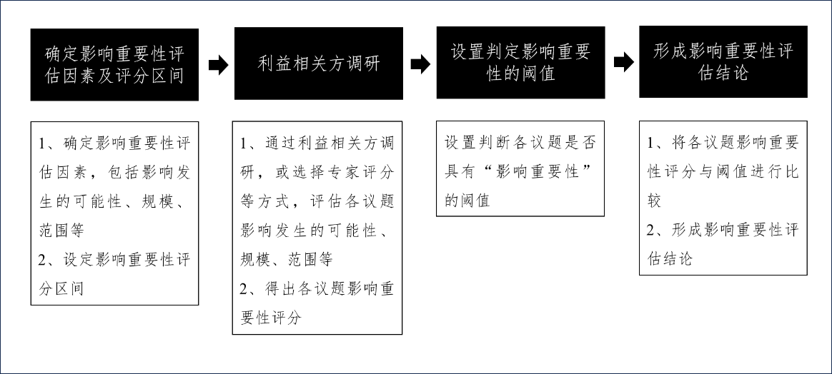
示例2: 影响重要性评估流程
（1）影响重要性评估因素
对于负面影响，实际的负面影响的重要性取决于影响的规模、范围和不可补救性，潜在的负面影响的重要性取决于影响的规模、范围、不可补救性和可能性。
表6：负面影响重要性评估因素定义与说明
因素 | 定义与说明
规模 | 影响的大小程度。对于负面影响，其规模可能取决于影响是否导致公司违反应当遵守的法律法规等，也可能取决于影响发生的背景。
范围 | 影响的广泛程度。例如，受影响的个人数量或环境破坏的区域范围。
不可补救性 | 抵消或弥补伤害的难度。
可能性 | 1.潜在负面影响的可能性是指负面影响发生的概率。  2.影响的可能性可以定性衡量（例如，采用“非常有可能”、“很可能”、“一般可能”、“不可能”等的一般术语；采用“每年一次”、“三年一次”、“五年一次”等频率）或定量衡量（例如，采用0-100%的概率法）。
表7：负面影响重要性评估因素打分示例
规模 | 量化打分 | 范围 | 量化打分 | 不可补救性 | 量化打分
无 | 0 | 无 | 0 | 很容易补救 | 0
极小 | 1 | 有限 | 1 | 短期内相对容易补救 | 1
轻度 | 2 | 集中 | 2 | 可努力补救（需要时间和成本） | 2
中度 | 3 | 中度 | 3 | 难以补救或需要在中期内补救 | 3
高度 | 4 | 广泛 | 4 | 很难补救或需要在长期内补救 | 4
十分严重 | 5 | 全球/全部 | 5 | 无法补救 | 5
注：表格中文字、数值仅供示例参考，公司应结合自身情况确定。
对于正面影响，实际的正面影响的重要性取决于影响的规模和范围，潜在的正面影响的重要性取决于影响的规模、范围和可能性。
表8：正面影响重要性评估因素定义与说明
因素 | 定义与说明
规模 | 影响的大小程度。对于正面影响，其规模是指影响有益或可能有益的程度。
范围 | 影响的广泛程度。例如，受到或可能受到正面影响的个人数量或环境资源范围。
可能性 | 1.潜在正面影响的可能性是指正面影响发生的概率。  2.影响的可能性可以定性衡量（例如，采用“非常有可能”、“很可能”、“一般可能”、“不可能”等的一般术语；采用“每年一次”、“三年一次”等频率）或定量衡量（例如，采用0-100%的概率法）。
（2）关键利益相关方与专家的参与
披露主体可以与关键受影响的利益相关方（如员工代表等）进行沟通，了解利益相关方可能受到的影响，深入评估影响的规模、范围和可能性。
利益相关方调研是公司得出影响重要性分析结果的重要方式，其主要流程包括确定关键利益相关方、设计与发放调研问卷、确定利益相关方的权重、综合形成调研结果等。公司可以采用问卷的方式开展利益相关方调研，还可以通过利益相关方座谈会等方式提升调研结果的精确性和平衡性。公司也可以采用不同背景的专家评分方式，作为利益相关方调研的替代方案。
（3）设置判定影响重要性的阈值
披露主体可以设置适当的阈值来评估实际和潜在影响是否重大，根据影响的重要性排定优先顺序，进一步提供优先级排序结果。
（4）形成影响重要性评估结论
基于利益相关方调研或专家评分结果等方式，将各议题影响重要性评分与阈值进行比较，公司可以得出议题影响重要性的分析结果。
当特定议题的影响重要性已成为行业共识时，公司可以直接得出结论认为这种影响是重要的，而无须对其规模、范围和不可补救性再进行深入分析。
2、财务重要性评估
财务重要性信息主要满足通用目的财务报告主要使用者的信息需求。财务重要性评估首先需要识别影响或可能影响公司业务运营、财务状况、经营成果、现金流等的风险和机遇，然后评估是否产生重大财务影响。
（1）财务重要性评估因素
财务重要性评估要结合风险和机遇发生的可能性、财务影响的程度判断。其中，财务影响的程度可考虑从资源使用的连续性、对持续生产经营的关系依赖性（例如，投资者、上游供应商、下游客户等）等角度进行分析。如在评估“水资源利用”议题时，考虑未来水资源可用供给、价格对公司产品定价和利润的影响程度；在评估“产品和服务安全与质量”议题时，考虑与客户的关系中，产品和服务安全与质量问题对于品牌声誉、产品销量、收入等的影响程度。公司可深入考虑和识别议题进一步对公司财务报表（例如，收入、成本、总资产、净资产、利润、现金流等）可能产生的正面或负面影响。
表9：财务影响程度分析示例
资源使用的连续性 | 方式1：财务影响程度定性判断 | 方式2：定量货币价值影响（万元）或百分比（%） | 关系的依赖性 | 方式1：财务影响程度定性判断 | 方式2：定量货币价值影响（万元）或百分比（%）
例如，能源利用、水资源利用等 | 短期、中期和长期内都没有影响（影响极小） | <100或  <净利润的1% | 例如，产品和服务安全与质量、创新驱动、供应链安全、反不正当竞争等 | 目前中立，未来可能有反应（影响极小） | <100或  <净利润的1%
例如，能源利用、水资源利用等 | 在短期、中期和长期内可能有影响（影响较小） | 100-500或净利润的1%-5% | 例如，产品和服务安全与质量、创新驱动、供应链安全、反不正当竞争等 | 目前或将来有消极反应（影响较小） | 100-500或净利润的1%-5%
例如，能源利用、水资源利用等 | 短期内可能有影响，中期内使用成本高昂，长期内使用成本非常高昂（影响中等） | 500-1000或净利润的5%-10% | 例如，产品和服务安全与质量、创新驱动、供应链安全、反不正当竞争等 | 目前有消极反应，将来可能出现负面反应（影响中等） | 500-1000或净利润的5%-10%
例如，能源利用、水资源利用等 | 短期内可能使用但成本高昂，中期内资源匮乏或成本非常高昂，长期不可能使用（影响较大） | 1000-5000或净利润的10%-15% | 例如，产品和服务安全与质量、创新驱动、供应链安全、反不正当竞争等 | 目前有负面反应，将来可能出现强烈的负面反应（影响较大） | 1000-5000或净利润的10%-15%
例如，能源利用、水资源利用等 | 不可能使用，成本非常高昂，或在短期内无法获得（影响极大） | >5000或  >净利润的15% | 例如，产品和服务安全与质量、创新驱动、供应链安全、反不正当竞争等 | 目前或将来很可能出现强烈的负面反应（影响极大） | >5000或  >净利润的15%
注：表格中文字、数值仅供示例参考，公司应结合自身情况确定。
此外，可持续发展报告中财务重要性评估重点侧重未来信息，而财务报表主要反映历史信息，两者时间跨度不一致。公司可能需要考虑可持续议题在较长时间内对收入、成本等财务因素的累积影响。同样，对于财务影响发生的可能性，也需要考虑一段时间内的累积概率，以涵盖长期范围。
（2）设置判定财务重要性的阈值
定量和定性因素均可被作为财务重要性的判断阈值。如某项可持续议题在当前无法量化其财务影响，其阈值可以依据定性因素和可能影响的范围（高/中/低）进行评估。例如，根据公司所在的行业、其商业模式的特点或运营情况，公司可能面临特定的声誉风险，虽然现金流影响难以量化，但声誉风险可能会影响资金可得性或融资成本，因此可能具有财务重要性。
表10：定性阈值判断示例
财务影响 | 是否具有财务重要性  （假设阈值为“中等”）
极小 | 否
较小 | 否
中等 | 是
较大 | 是
极大 | 是
注：表格中文字、数值仅供示例参考，公司应结合自身情况确定。
定量角度下，公司可考虑设定绝对货币阈值或相对阈值，例如与其主要财务报表的收入、成本、总资产、净资产、利润等项目相对应的金额的百分比，以便判断影响的重大程度。示例如下：
表11：定量阈值判断示例1
项目 | 货币价值（万元人民币） | 是否具有财务重要性  （假设阈值为“500”）
预期可能发生的财务影响对收入、成本、净利润、总资产、净资产等产生的影响 | <100 | 否
预期可能发生的财务影响对收入、成本、净利润、总资产、净资产等产生的影响 | 100～500 | 否
预期可能发生的财务影响对收入、成本、净利润、总资产、净资产等产生的影响 | 500～1000 | 是
预期可能发生的财务影响对收入、成本、净利润、总资产、净资产等产生的影响 | 1000～5000 | 是
预期可能发生的财务影响对收入、成本、净利润、总资产、净资产等产生的影响 | ＞5000 | 是
注：表格中文字、数值仅供示例参考，公司应结合自身情况确定。
表12：定量阈值判断示例2
项目 | 百分比 | 是否具有财务重要性  （假设阈值为“净利润的5%”）
预期可能发生的财务影响占收入、成本、净利润、总资产、净资产等的百分比 | <净利润的1% | 否
预期可能发生的财务影响占收入、成本、净利润、总资产、净资产等的百分比 | 净利润的1%-5% | 否
预期可能发生的财务影响占收入、成本、净利润、总资产、净资产等的百分比 | 净利润的5%-10% | 是
预期可能发生的财务影响占收入、成本、净利润、总资产、净资产等的百分比 | 净利润的10%-15% | 是
预期可能发生的财务影响占收入、成本、净利润、总资产、净资产等的百分比 | >净利润的15% | 是
注：表格中文字、数值仅供示例参考，公司应结合自身情况确定。
在合理预期下，某项可持续风险和机遇信息的忽略、错报或模糊处理会影响信息使用者据此作出决策的，该信息具有重要性。在实践中，用于评估财务报表编制中项目重要性的类似方法可以作为财务重要性评估阈值的参考。
（3）利益相关方与专家参与
通过对公司股东、投资者和债权人等利益相关方开展调研、就财务重要性议题评估与阈值进行沟通，可以帮助公司确定财务重要性议题，也可通过采用不同背景的专家评分方式，作为利益相关方调研的替代方案。
（4）形成财务重要性评估结论
基于利益相关方调研或专家评分结果等方式，公司可以得出财务重要性评估的量化分析结果。就特定议题形成的财务重要性评估结果与设置的重要性阈值进行比较，确定该议题是否具有财务重要性。
3、整合影响与财务重要性结果
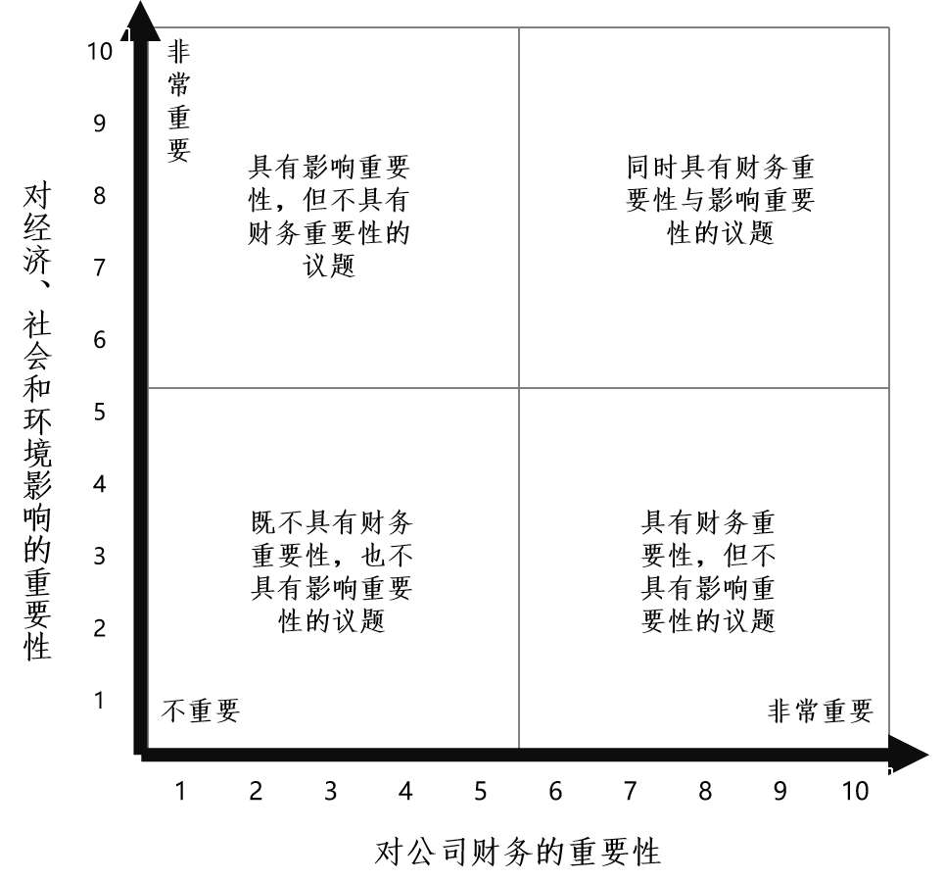
在评估了各议题的影响、风险与机遇后，公司可以对结果进行汇总。公司可根据识别出各议题是否具备“重要性”，以及具体的“财务重要性”或“影响重要性”评分，用类似图示法予以体现。

（四）步骤四：议题报告
在完成重要性评估流程后，公司应当披露议题重要性的分析过程及其结果。

第三章 治理

一、建立可持续发展/ESG治理架构
1、披露主体应当建立健全公司可持续发展相关治理架构，明确负责管理、监督可持续发展相关影响、风险和机遇的机构（例如董事会及其专门委员会等）以及管理层设置。
可持续发展相关治理架构一般分为决策层、管理层及执行层三级。常见的可持续发展/ESG治理架构设计中，董事会在决策层中发挥核心作用，直接参与ESG治理。决策层主要包括四种类型：ESG决策工作由董事会整体统筹负责、董事会授权现有专门委员会负责、董事会下设置ESG专门委员会、或由董事长/董事会成员牵头成立某个可持续发展/ESG相关议题的委员会。
（1）董事会可直接统筹可持续发展/ESG治理工作，同时维持现有专门委员会架构及职责。
（2）董事会授权某一个现有专门委员会统筹可持续发展工作。例如，将“战略委员会”调整为“战略与可持续发展委员会”或“战略与ESG委员会”，委员会成员兼顾战略及可持续发展/ESG背景，使战略与可持续发展/ESG治理相融合。此外，董事会也可授权现有的两个或以上专门委员会统筹可持续发展/ESG治理工作。例如，审计委员会负责评估ESG相关风险、审查ESG政策和程序；ESG委员会或战略委员会负责制定ESG战略、审议ESG相关提案等，各委员会可定期沟通，以确保相关委员会了解影响公司的最新ESG相关议题。
（3）董事会下设置“ESG委员会”，在组成上可更多考虑成员ESG相关背景及多元化因素，单独或者与其他董事会专门委员会联合协助董事会开展ESG治理工作，提高决策效率。
（4）由董事长或董事会成员牵头成立某个可持续发展/ESG相关议题的委员会，负责制定相关策略及管理方法、监管相关议题的风险，并定期向董事长及董事会汇报相关进展。
管理层和执行层的选择较为多元，包括在管理层设立ESG管理委员会，在执行层设立ESG执行小组、专项部门或专职岗位，公司可以结合内部管理情况设计管理与执行架构。
表13：常见的可持续发展/ESG治理架构
类型 | 架构（示意图）
类型一：董事会直接领导 | 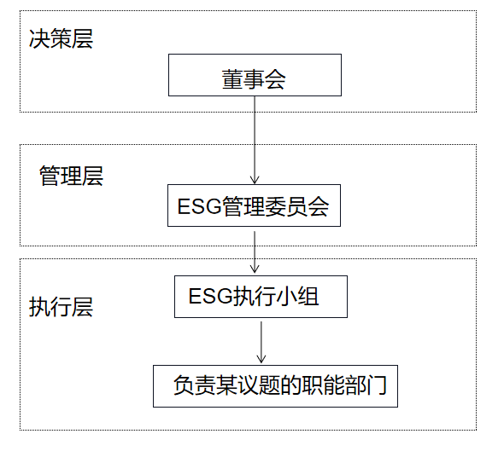
类型二：董事会及专门委员会领导 | 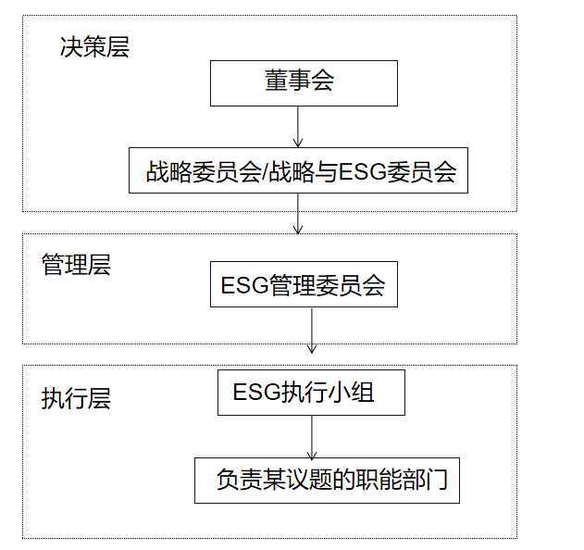
类型三：董事会及设置可持续发展或ESG专门委员会领导 | 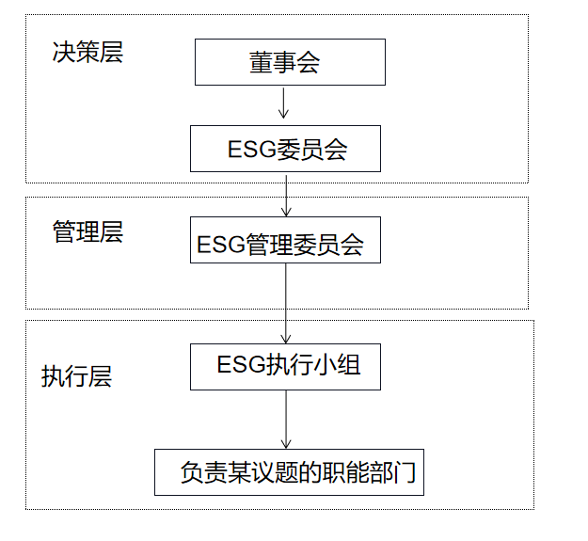
类型四：董事会及多个专门委员会领导 | 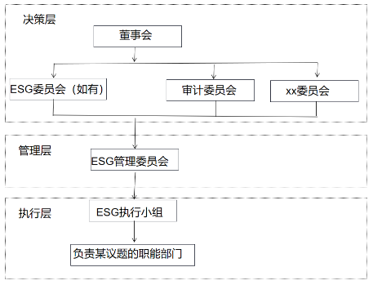
2、披露主体应当明确可持续发展相关治理架构各层级的人员构成、职权范围、工作任务及目标，并确保机构和人员在执行、监督可持续发展相关影响、风险和机遇的战略、制度等方面的专业技能和能力。
（1）人员构成及职权范围
常见的决策层、管理层和执行层三级治理架构中，各层级人员构成和职权范围示例如下。
表14：常见可持续发展/ESG治理架构人员构成及职权范围
层级 | 人员构成 | 职权范围
决策层 | 由公司董事会成员组成。 | 职责可包括了解、分析和掌握国际国内行业现状和可持续发展相关政策，了解并掌握公司经营管理的全面情况；监督公司的可持续发展相关影响、风险和机遇的评估；指导及审阅公司可持续发展方针、战略、及目标；定期监督可持续发展相关目标进展及完成情况；审批公司《可持续发展报告》；对可持续发展相关工作执行情况进行监督检查，并适时提出指导意见等。
管理层 | 成员包括具备适当可持续发展相关知识的高级管理人员、各相关职能部门及子公司相关负责人。 | 职责可包括评估、管理重要性议题以提供分析、建议供决策层讨论，以确保董事会进行监督；确定及管理为识别、减缓、管理及监察可持续发展相关影响、风险和机遇所需分配的成本及资源（如员工、技术）等。
执行层 | 设立ESG执行小组，成员包括具体工作人员以及对ESG及公司业务有充分认识的员工，也可以是专兼职岗位。 | 职责范围可包括制定利益相关方参与计划，组织利益相关方沟通活动；协调编制可持续发展报告；负责公司可持续相关管理、数据统计与分析、投资者及研究机构沟通等方面的能力构建；定期工作成果向管理层汇报。
（2）工作任务及目标设定
公司各层级的工作任务可结合职权范围以及公司制定的战略规划进行分配，例如报告期内，公司董事会定期审查公司在可持续发展方面的绩效，并根据结果提出建议。
目标一般包括定性或定量目标。公司可以结合相关法律法规、《指引》要求以及自身需要，参考我国乡村全面振兴、碳达峰碳中和、联合国可持续发展目标（SDGs）、《巴黎协定》等设定可持续发展相关目标。具体目标设定的要求，详见本指南“第六章 指标与目标”。
（3）专业技能及胜任能力
确保公司相关人员具备足够的专业技能和能力，可通过如下方式：一是选聘具有相关领域背景的专业人士，公司可以聘用具备环境或社会领域相关专业知识的独立董事，对公司开展气候变化等重要性议题研究工作提供专业支持和指导；二是制定提升相关人员可持续发展领域专业技能的培训计划、参与课程等。例如，邀请行业资深专家对最新ESG政策背景、发展趋势、行业优秀实践进行培训，以确保董事会及管理层获悉ESG最新发展情况，掌握ESG专业知识。

二、建立可持续发展相关信息报告、监督机制

（一）关于信息报告机制
披露主体应当建立可持续发展信息的内部报告机制，明确报告方式和报告频率，保障治理架构各层级人员及时获取相关信息。
报告方式可包括专项报告、进展报表等方式，报告频率可依据自身情况设定，如季度、半年度、年度等。

（二）关于监督机制
披露主体应当建立可持续发展监督机制，并披露相关机构和人员监督管理可持续发展相关目标设定、战略执行、目标实现进展的情况，包括内部控制制度、监督程序、监督措施及考核情况等。
例如，董事会可以通过审批战略、评估风险、设定目标、监督执行、审查绩效和确保透明沟通等方式来监督公司可持续发展相关的影响、风险和机遇。
表15：建立董事会监督机制的流程参考
步骤一 | 建立可持续发展相关治理架构：确保已就可持续发展相关/ESG事项建立稳健的治理架构。
步骤二 | 评估重要性：审议公司重要性议题清单。
步骤三 | 讨论已识别的可持续发展相关影响、风险和机遇如何影响公司整体发展战略。
步骤四 | 在业务策略及风险管理程序中加入重要风险因素。
步骤五 | 建立内部机制以监察及监督可持续发展相关/ESG事项的管理，例如在《公司章程》中明确董事会的监督责任。
步骤六 | 确保已适当披露所面临的可持续发展相关的影响、风险和机遇、已采取的措施及目标的完成进度；审阅公司《可持续发展报告》并向利益相关方披露。
步骤七 | 在必要时更新、完善并改进。
公司可决定是否以及如何将相关可持续发展相关目标纳入考核制度，明确该制度涵盖的人员范围，如高管或更广泛的员工。为激励管理层优化资源分配，实现既定的可持续发展目标，公司可考虑将管理层考核与相关可持续发展议题表现挂钩。
表16：公司可持续发展/ESG治理机制
机制内容 | 具体行动 | 参考示例
信息报告机制 | 董事会于董事会会议期间，每半年监管可持续相关影响、风险和机遇，并确保其纳入公司战略。 | 例如，管理层每季度向董事会报告一次可持续发展相关目标进展。
监督程序及措施 | 监督层定期进行会面，以识别、评估、监察及报告相关议题的影响、风险和机遇。 | 例如，公司可持续发展委员会共计召开多次专门会议，探讨可持续发展相关影响、风险和机遇的优先级，决议和审核公司可持续发展战略中的中期目标和绩效指标。
考核情况 | 公司将具体部门的可持续发展相关/ESG目标纳入考核。 | 例如，将报告期内温室气体减排作为相关负责人的考核指标。

第四章 战略

一、识别可持续发展相关风险和机遇对公司的影响
1、披露主体应识别可持续发展相关风险和机遇，以及相关风险和机遇对公司造成重大影响的时间范围。同时，应明确对短期、中期和长期的定义，以及相关定义与公司的发展战略规划和资源分配计划的匹配情况。
公司可结合行业及公司实际情况对“短期”“中期”和“长期”的时间范围进行定义，并与公司用于战略规划的时间范围相关联。
表17：短中长期的定义
短期 | 一般是指公司可持续信息报告期间结束后1年以内（含1年）
中期 | 一般是指公司可持续信息报告期间结束后1年至5年（含5年）
长期 | 一般是指公司可持续信息报告期间结束后5年以上
短期、中期和长期的时间范围可能因公司而异，并取决于众多因素，包括行业特征，如现金流、投资和业务周期，相关政策的法律管辖区域、风险或机遇的性质、资产使用寿命等。
表18：评估影响的时间范围的因素
类型 | 说明 | 示例
行业特征 | 公司可结合所在行业的现金流特征、投资和业务周期来判断时间范围。 | 例如房地产行业或采用较长的时间范围，因其地产及基础设施项目规划存续时间长，而部分消费类行业的规划时间可能较短。
投资周期和资本配置 | 公司可考虑其惯常的投资持有期限，并根据投资周期调整时间范围。 | 例如一家投资公司通常持有其股权投资项目的期限为3年至5年（中期投资周期），可根据中期投资周期调整时间范围。
相关政策的法律管辖区域 | 以中国内地作为主要运营地的公司，其时间范围设计可匹配中国碳达峰碳中和目标的时间规划。 | 例如公司在2030年之前实现“碳达峰”，2060年之前实现“碳中和”。
风险或机遇的性质 | 公司可根据识别出的风险或机遇类型来确定时间范围。 | 例如海平面上升及流域水资源短缺等气候相关的长期物理风险的影响，可能需要较长的时间范围。
资产使用寿命 | 持有资产的公司可考虑设立匹配其资产使用寿命的时间范围。 | 公司可结合资产折旧的最低年限来判断。例如电子设备最低折旧年限为3年；房屋、建筑物等最低折旧年限为20年。
2、披露主体可以结合实际披露可持续发展相关风险和机遇在当期对公司商业模式、主要供应商和其他利益相关方产生的影响，以及相关风险和机遇集中的区域、设施或资产类型等，并预测未来的影响。同时，披露主体应当充分识别、评估公司的采购、生产、销售、服务、内部管理、对外投资、社会活动等对经济、社会、环境是否存在重大影响。
关于可持续相关影响、风险和机遇识别及评估结果详见“第二章 重要性议题识别和重要性分析”。
3、披露主体应当通过定性、定量的方式披露可持续发展相关重大影响，以及公司为监测、预防、管理、控制、减缓相关重大影响所采取的措施和行动。
监测、预防、管理、控制、减缓相关重大影响所采取的措施和行动详见“第五章 影响、风险和机遇管理”。

二、制定应对“影响、风险和机遇”的策略、方法和规划
披露主体应当分析可持续发展相关影响、风险和机遇对公司战略和决策的影响，包括但不限于：
1、公司在战略制定和重大决策过程中为应对可持续发展相关影响、风险和机遇所采用的方法，如战略决策机制、管理办法等。
2、公司为实现相关战略目标而制定的计划以及衡量计划进展的定性、定量信息。
应对方法可以包括：公司已经或将来计划在其战略决策纳入可持续发展相关影响、风险及机遇信息；公司计划如何实现任何其所设定的可持续发展相关的目标；为应对相关影响、风险和机遇就公司业务模式（包括资源分配等）作出的调整；已经或预期将进行的任何适应或减缓措施等。
公司可以将公司可持续发展目标融入公司战略，并由董事会审议批准，转化为执行计划并分配对应资源。管理层通过定期监督与评估确保战略实施效果，并根据反馈调整计划，以应对未来挑战并促进可持续发展。
公司对可持续发展相关的影响、风险和机遇的评估、判断情况详见“第二章 重要性议题识别和重要性分析”，为衡量计划进展制定的定性、定量信息详见“第六章 指标与目标”。

三、评估当期和预期财务影响
1、披露主体应当分析可持续发展相关风险和机遇如何影响公司当期财务状况、经营成果、现金流，以及是否会对公司下一年度财务状况、经营成果、现金流产生重大影响。
公司分析当期财务影响，可对财务状况具体分析，包括总资产、净资产、总负债等项目，经营成果可具体分析收入、成本、净利润等项目。例如：
（1）气候事件对资产造成的物理损坏所产生的成本与资产减值；
（2）低碳经济背景下产品或服务所带来的收入增长；
（3）为应对水资源或能源短缺风险，用水或用能效率提升所带来的营运开支变动；
（4）人力资本管理良好，员工创新能力提高，技术和产品革新带来收入的增加；
（5）发生贿赂及贪污事件，可能因调查或诉讼导致运营暂停，面临巨额罚款和诉讼成本。
2、鼓励披露主体基于相关战略，分析预计公司财务状况、经营成果、现金流的短期、中期和长期内的变化趋势。
公司基于相关战略分析预期财务影响时，战略可具体包括如资本性支出计划、重大收购和撤资、业务转型、新业务领域拓展、资产报废等方面，例如：
（1）下一年购买生产新型可持续包装的机械设备发生的支出变动；
（2）未来3年为建造绿色建筑进行的可持续融资安排的融资成本变动；
（3）未来3年内推出符合净零排放目标的新产品带来的收入变动；
（4）与气候适应或减缓相关的支出变动，如未来3年内购买节能设备如LED灯的支出等；
（5）未来5年以纯电汽车代替燃油车的收入及支出变动；
（6）未来将生效的新法规或税收政策出台生效导致公司税费增加、产品难以满足市场需求，或可能导致利润下降等。
公司可持续风险和机遇的当期财务影响和预期财务影响，往往与财务报表信息形成关联。若影响具有重要性且符合确认和计量标准，应在财务报表内确认；如不符合确认和计量标准，可在财务报表附注披露，并通过交叉索引等方式与公司当期的《可持续发展报告》关联。

四、评估战略和业务模式对可持续相关风险的适应性
本所鼓励披露主体评估公司的战略及商业模式对可持续发展相关风险的适应性。
公司可以通过情景分析、定性或定量的方法评估并披露可持续风险有关的不确定性，及时对公司的战略和业务模式作出调整，旨在帮助信息使用者了解和评估公司在不同情景下应对和抵御可持续风险的适应能力和恢复能力。
有条件的公司可以采用情景分析等方式对可持续相关风险的不确定性进行评估；公司也可采用定性方法评估可持续相关风险的不确定性，如通过与投资者和其他利益相关者以及行业专家的接触，结合其对行业和业务的了解，对可持续相关风险的不确定性进行评估。
关于战略的披露框架可详见“第七章 报告披露”相关内容。

第五章 影响、风险和机遇管理

一、识别、评估“影响、风险和机遇”的流程
披露主体应当识别、评估可持续发展相关影响、风险和机遇的方法，以及评估这些影响、风险和机遇发生的可能性、大小和影响的途径。披露主体应当明确对可持续发展相关影响、风险与机遇的优先级排序及排序标准。
流程可以包括用于识别、评估潜在和实际影响的流程和用于识别、评估具有或可能具有财务影响的风险和机遇的流程，流程所采用的方法和假设以及与前期相比这些流程是否发生变化，上次修改流程的时间及重要性评估的未来修改日期。
关于识别、评估可持续发展相关的影响、风险和机遇的流程、方法以及优先级排序，详见本指南“第二章 重要性议题识别和重要性分析”。

二、监测与管理影响、风险和机遇
披露主体应当监测可持续发展相关的影响、风险和机遇的情况，如建立管理机制、流程等。同时，应当将可持续发展相关影响、风险和机遇的管理流程融入内部管理流程。
公司监测与管理影响、风险和机遇可以通过制定管理制度、明确监测流程以及采取管理措施的步骤开展工作。
步骤一：制定管理制度
公司为预防、减轻和补救实际和潜在影响、应对风险和寻求机遇而制定的管理制度，包括：
1、明确制度的一般目标（如有），制度涉及哪些重大影响、风险或机遇；
2、明确制度适用的范围（或制度的排除范围），包括所覆盖的业务活动、上下游价值链、地理区域、受影响的利益相关方；
3、明确公司内部负责实施制度的最高管理级别；
4、公司在制定制度时是如何考虑关键利益相关方的；
5、公司将制度告知潜在受影响的利益相关方的方式，明确需要帮助实施制度的利益相关方。
步骤二：建立影响、风险和机遇的监测流程
1、公司监测影响、风险和机遇的流程；
2、影响、风险和机遇的管理流程是否融入公司内部管理流程；
3、公司可以使用的风险监测工具，包括使用信息化手段优化管理流程，记录和保存相关信息，运用大数据等工具，对影响、风险和机遇情况的实时在线监控和风险分析；
4、明确公司监测影响、风险和机遇的频率并在《可持续发展报告》中披露在报告期内的监测结果。
步骤三：采取管理措施
1、制定公司已采取措施和未来拟采取的措施清单，明确预期结果以及采取的措施如何实现目标；以及计划完成每个措施的时间范围；
2、明确关键措施的范围（如覆盖的业务活动、地理区域和受影响的利益相关方）；
3、公司就已造成的实际重大影响以及为受到实际重大影响的群体提供的补救措施；
4、公司对措施计划进展情况所进行的定性和定量分析，包括监测目标完成情况、采取措施所投入的资源（人力和财力）等。

第六章 指标与目标
指标与目标，即公司用于计量、管理、监督、评价其应对可持续发展相关影响、风险和机遇的指标和目标。披露主体应当根据相关法律法规、《指引》要求以及自身需要设定可持续发展目标及相关指标，并跟踪报告期末相关目标整体实现情况以及报告期内的进展情况。公司可参考本指南相关内容进行可持续发展目标及相关指标的设定和管理。
可持续发展相关指标与目标的信息披露，有助于报告使用者了解披露主体在可持续发展相关影响、风险和机遇方面的管理成果及目标取得进展。公司可以先设定可持续发展目标，并根据目标定义等信息，拆解出可持续发展指标，以监测和审查目标实现进展。如公司暂未设定可持续发展目标，也可参考相关法律法规和《指引》要求及公司自身需要，设定在相关可持续发展议题下的指标，对公司可持续发展绩效开展监测和管理，并为后续目标设定工作提供基础信息。

一、设定和管理目标

（一）设定目标
公司可以根据相关法律法规、《指引》要求以及自身需要设定可持续发展相关目标。目标来源、说明及参考示例如下表所示。
表19：目标来源、说明及参考示例
目标来源 | 说明 | 示例
法律法规要求披露的目标 | 在一些可持续发展议题方面，公司根据法律法规的要求需要披露的目标，这类目标通常具有议题特征或行业特征。 | 例如，根据国务院办公厅《加快构建碳排放双控制度体系工作方案》，“建立地方碳排放目标评价考核制度，各省份可进一步细化分解碳排放双控指标，压实地市及重点企业控排减排责任。”在该政策下，部分企业可制定并披露相关法律法规要求的碳排放目标。
《指引》要求披露的目标 | 《指引》要求披露的目标包括：减排目标、主要污染物减排目标、废弃物减排目标、能源节约目标、水资源节约目标、循环经济目标、科技创新的目标以及供应链风险管理目标等。《指引》要求披露的目标详见各议题指南。 | 例如，根据运营所在地子公司的核定排污量，设定在此基础上的百分比减排目标。
公司自身需要设定的目标 | 公司用于跟踪可持续发展相关行动效果的目标，可参考国际组织及倡议、企业外部要求（如客户）、企业自身战略目标、同业企业目标等设定。 | 例如，公司将联合国可持续发展目标（SDGs）融入公司战略，设定相关目标。
如果公司因为尚未设定可持续发展目标而无法披露《指引》所要求披露的相关信息，公司可以对此事实进行披露，说明尚未设定目标的理由，并说明拟设定目标的时间范围，以及是否设定了相关指标以监测和管理公司可持续发展绩效。

（二）目标管理
公司可以监测并定期审查目标实现进展。若目标已实现，建议公司及时制定新的目标；若目标未按预期进度实现，建议公司分析原因、采取相关措施改善提升，以实现目标。
关于目标的设定和实现进展的披露，公司可参考第七章相关内容。

二、设定和管理指标

（一）设定指标
公司可以披露根据相关法律法规、《指引》要求以及自身需要设定的可持续发展相关指标。指标来源、说明及参考示例如下表所示。
表20：指标来源、说明及参考示例
指标来源 | 说明 | 示例
法律法规要求披露的指标 | 在一些可持续发展议题方面，公司根据法律法规要求需要披露的指标，这类指标通常具有议题特征或行业特征。 | 例如，根据生态环境部《企业环境信息依法披露管理办法》第七条的规定，“下列企业应当按照本办法的规定披露环境信息：（一）重点排污单位；（二）实施强制性清洁生产审核的企业；（三）符合本办法第八条规定的上市公司及合并报表范围内的各级子公司；（四）符合本办法第八条规定的发行企业债券、公司债券、非金融企业债务融资工具的企业；（五）法律法规规定的其他应当披露环境信息的企业。”  因此，公司可结合《办法》相关要求设立污染物的种类、名称、排放总量、核定排放总量、超标排放情况、环保绩效等级情况等指标。
《指引》要求披露的指标 | 《指引》要求披露的指标包括：温室气体排放指标、污染物排放指标、有害及无害废弃物指标、能源消耗指标、水资源使用指标、乡村振兴投入指标、员工相关指标等。《指引》要求披露的指标详见各议题指南。 | 例如，披露主体报告期末应付账款（含应付票据）余额超过300亿元或占总资产的比重超过50%的，应当披露报告期末逾期未支付款项的金额，以及拟采取的解决方案。公司可以设立逾期未支付款项、应付账款占总资产的比重等指标。
公司自身需要设定的指标 | 公司用于计量和监控其可持续发展相关影响、风险和机遇的指标，以及衡量可持续发展相关影响、风险和机遇管理业绩和效果的指标，包括与特定业务模式、活动或者其他表明企业具有某一行业的共同特征相关的指标。 | 例如，汽车行业企业所关注和设定具有行业特征指标，如自身或供应链企业通过IATF 16949 汽车行业质量管理体系认证的百分比等。
关于指标的设定和披露，公司可参考“第七章 报告披露”相关内容。

（二）管理指标
公司可以在内部建立ESG指标管理体系，对ESG指标开展体系化、标准化管理，明确管理架构及职责、指标填报单位以及指标填报流程、审核流程及频率等内容，形成内部标准操作文件《ESG指标管理手册》，内容参考如下。
表21：《ESG指标管理手册》大纲参考
一、《ESG指标管理手册》说明
背景
依据
修订主要内容（如适用）
二、ESG指标管理体系
管理架构及职责
指标填报单位
指标填报流程、审核流程及频率
各填报单位指标索引
《手册》审查与修订
三、ESG指标详解
（一）环境维度
环境合规管理、能源利用、水资源利用、污染物排放、废弃物处理、应对气候变化、循环经济、生态系统和生物多样性保护议题的指标详解
（二）社会维度
员工、产品和服务安全与质量、数据安全与客户隐私保护、创新驱动、科技伦理、供应链安全、平等对待中小企业、乡村振兴、社会贡献议题的指标详解
（三）可持续发展相关治理维度
尽职调查、利益相关方沟通、反商业贿赂及反贪污、反不正当竞争议题的指标详解
附录一、ESG指标体系对标索引表
ESG指标体系对标《可持续发展报告指引》的索引表

第七章 报告披露
在可持续发展报告/ESG报告框架的搭建过程中，公司可根据自身特征、可持续发展理念、利益相关方关切重点等设计报告框架。
报告应以《指引》为依据，报告框架应符合《指引》要求披露的内容。以重要性议题构成主要章节，结合公司识别及分析的重要性议题结果，报告框架建议以《指引》中的21个议题等构成主体章节。对于具有财务重要性的议题以四要素为披露方式。每个议题按照“治理”“战略”“影响、风险和机遇管理”“指标与目标”的四要素框架进行披露，其中“治理”部分可在报告中整合披露。
表22：《可持续发展报告》框架参考
一、报告编制说明
二、公司基本信息
三、议题重要性评估
（一）双重重要性分析
（二）尽职调查、利益相关方沟通
（三）议题重要性分析结论
四、公司ESG治理安排
公司可持续发展治理架构、可持续发展相关信息报告、监督与考核机制
五、环境维度议题
应对气候变化、污染物排放、废弃物处理、生态系统和生物多样性保护、环境合规管理、能源利用、水资源利用、循环经济等议题的治理，战略，影响、风险和机遇管理，指标与目标等内容的披露
六、社会维度议题
员工、产品和服务安全与质量、数据安全与客户隐私保护、创新驱动、科技伦理、供应链安全、平等对待中小企业、乡村振兴、社会贡献议题的治理，战略，影响、风险和机遇管理，指标与目标等内容的披露
七、可持续发展相关治理维度议题
反商业贿赂及反贪污、反不正当竞争议题的治理，战略，影响、风险和机遇管理，指标与目标等内容的披露
八、ESG数据表和附注
九、对标索引表
十、第三方鉴证/审验报告（可选）
该报告框架下，环境、社会、可持续发展相关治理维度的重要性议题应进行逐一拆解披露，说明如下。
表23：披露项分类说明
体例 | 说明
每个议题可包含的披露项 | 其中：  第一类“议题概要”用以说明企业在该议题中的基本情况。  第二至五类，即“治理”“战略”“影响、风险和机遇管理”“指标与目标”，为“财务重要性四要素”。应当按照《指引》“第二章 可持续发展信息披露框架”的细项要求披露。  第六类为“议题下的具体披露项”，与《指引》条文一一对应，以满足影响重要性披露要求。在实际使用时可以视情况与“议题概要”或“财务重要性四要素”合并披露。
表24：战略披露框架参考
一、“可持续发展相关风险和机遇”对公司影响
1.公司识别出的可持续发展相关风险和机遇，以及相关风险和机遇对公司造成重大影响的时间范围。可讨论与分析公司所属行业情况及特点。
2.公司对短期、中期和长期的定义，以及相关定义与公司的发展战略规划和资源分配计划的匹配情况。
二、公司应对“影响、风险和机遇”的策略、方法和规划
1.公司在战略制定和重大决策过程中为应对可持续发展相关影响、风险和机遇所采用的方法。
2.公司为实现相关战略目标而制定的计划以及衡量计划进展的定性、定量信息（即公司的可持续发展/ESG战略）。
三、评估当期和预期财务影响
1.可持续发展相关风险和机遇如何影响公司当期财务状况、经营成果、现金流，以及是否会对公司下一年度财务状况、经营成果、现金流产生重大影响。
2.公司基于相关战略，分析预计公司财务状况、经营成果、现金流的短期、中期和长期内的变化趋势（鼓励）。
四、公司评估战略和业务模式对可持续相关风险的适应性
五、其他披露事项
表25：设定目标的披露框架参考
目标定义；
拟实现的目标水平，包括该目标是绝对值、相对值还是定性目标，采用何种计量单位等；
目标覆盖的范围，包括覆盖公司自身运营、上游和下游价值链中的哪些范围；
目标适用的时间范围，包括该目标是阶段性目标还是中长期目标；
计量目标实现进展的基准值和基准年；
设定目标的方法、关键假设、方法的局限性以及使用的输入值或者参数等；
目标实现进展以及未来趋势或者变化分析；
目标的修订及原因（如适用）。
表26：目标进展的披露框架参考
议题 | 指标 | 短期目标 | 中长期目标 | 报告期内进展 | 目标实现进度
创新驱动 | 有利于减少碳排放的研发投入金额占主营业务收入比例 | 到2025年，达到25% | 到2030年，达到30% | 20% | - 短期目标进行中  - 较上年增长2%
创新驱动 | 研发人员占比 | 到2025年，达到25% | 到2028年，达到30% | 30% | - 短期目标已实现
表27：指标的披露框架参考
指标定义；
指标类型，包括该指标是绝对值、相对值还是定性指标，采用何种计量单位等；
指标计算方法、关键假设、方法的局限性以及使用的输入值或者参数等；
指标计算方法及结果是否以及如何经独立第三方验证；
指标的修订及原因（如适用）。
每个披露项根据其定性或定量分类，应包含内容要点（对定性披露项），或定义、计算公式、参数、依据（对定量披露项）。
表28：定性披露项披露要点参考示例
定性披露项 | 内容要点
公司涉及能源利用的主要运营环节及能源类别 | 能源利用涉及的运营环节包括但不限于生产、办公环节等，需说明各环节涉及的能源类型，包括煤炭、石油、电力等传统能源，以及天然气、风能、太阳能、水能等清洁能源。
公司在能源利用方面的治理结构和内部制度 | 治理架构包括但不限于公司能源管理体系建设情况、人员构成及专业能力、职权范围、信息报告机制，以及监督程序、监督措施及考核情况等。
公司在能源利用方面的规划（策略和方法） | 公司识别出的能源利用相关影响、风险及机遇，包括类别、影响的时间范围、影响的程度等，以及公司为应对能源利用相关影响、风险和机遇，制定的战略规划、管理策略，或做出的商业模式调整等。
公司在能源利用方面的管理流程和措施 | 管理流程包括公司对能源利用相关影响、风险和机遇，进行识别、评估、排序、监测和管理的流程；管理措施包括但不限于采购节能生产设备、节能照明设备、节能温控设备，采用余热余压利用、能源梯级利用等。
…… | ……
表29：定量披露项披露要点参考示例
定量披露项 | 单位 | 定义 | 计算公式 | 参数 | 参数来源/依据
综合能源消耗量 | 吨标煤 | 报告期内企业消耗各类能源的吨标准煤折算总量。 | 原煤用量*原煤（吨）折合吨标准煤+天然气用量*天然气（立方米）折合吨标准煤+汽油用量*汽油（升）折合吨标准煤+柴油用量*柴油（升）折合吨标准煤+外购电力用量*电力（兆瓦时）折合吨标准煤+外购蒸汽用量*蒸汽（吉焦）折合吨标准煤+自产可再生能源用量+其他类型能源用量 | 相关参数来自《综合能耗计算通则》（GB/T 2589-2020）、《中国能源统计年鉴》（2023）等。 | 《综合能耗计算通则》（GB/T 2589-2020）等。
其中：按能源类型分类
原煤用量 | 吨 | 报告期内企业直接控制或拥有设施的原煤总消耗量。原煤包括无烟煤、烟煤、泥煤、褐煤等。 | 报告期内的绝对数值 | —— | ——
天然气用量 | 立方米 | 报告期内企业直接控制或拥有设施的天然气总消耗量。 | 报告期内的绝对数值 | —— | ——
汽油用量 | 升 | 报告期内企业直接控制或拥有设施的汽油总消耗量。 | 报告期内的绝对数值 | —— | ——
……

上海证券交易所科创板上市公司自律监管指南第13号——可持续发展报告编制

第二号 应对气候变化议题

目 录
第一章 气候相关影响重要性评估 1
一、气候相关影响 1
二、气候相关影响重要性评估流程 1
第二章 气候相关财务重要性评估 4
一、气候相关风险和机遇 4
（一）气候相关物理风险 4
（二）气候相关转型风险 4
（三）气候相关机遇 5
二、气候相关风险和机遇对披露主体经营活动的影响 5
（一）对披露主体商业模式和价值链的影响 5
（二）对披露主体战略和决策的影响 6
三、气候相关风险和机遇的财务影响 7
四、气候相关财务影响的评估流程 11
第三章 气候适应性和气候相关情景分析 13
一、气候适应性 13
二、气候相关情景分析 13
三、气候相关情景分析的一般流程 14
第四章 核算温室气体排放量的流程和方法 18
一、界定组织边界 18
二、界定运营边界 19
三、界定时间边界 19
四、识别温室气体排放源 19
五、计算温室气体排放量 20
第五章 气候相关转型计划 26
第六章 披露要点 28
一、气候相关治理 28
披露要点1 气候相关治理机构 28
披露要点2 气候相关治理机构（人员）专业技能和能力 28
披露要点3 气候相关治理机构（人员）获取信息的机制 28
披露要点4 气候相关治理机构（人员）监督情况 28
披露要点5 气候相关治理机构将气候相关因素纳入决策的情况 29
二、气候相关战略 29
披露要点6 气候相关重大影响 29
披露要点7 气候相关风险和机遇 29
披露要点8 气候相关风险和机遇对商业模式和价值链的影响（鼓励） 29
披露要点9 气候相关风险和机遇对公司战略和决策的影响 30
披露要点10 气候相关转型计划 30
披露要点11 当期气候相关财务影响 30
披露要点12 预期气候相关财务影响（鼓励） 31
披露要点13 气候适应性 31
三、气候相关影响、风险及机遇管理 32
披露要点14 气候相关影响、风险及机遇管理的流程 32
四、气候相关指标与目标 32
披露要点15 气候相关目标 32
披露要点16 气候相关目标实现进展 33
披露要点17 温室气体排放量 33
披露要点18 温室气体减排实践 34
披露要点19 碳信用额度来源和数量（如涉及） 34
披露要点20 碳排放配额清缴情况（如涉及） 34
披露要点21 全国温室气体自愿减排项目和核证自愿减排量（CCER）的登记与交易情况（如涉及） 34
披露要点22 参与其他减排机制的项目和减排量登记与交易情况（如涉及） 35
附录 36
温室气体排放量披露模板示例 36

为了帮助科创板上市公司（以下简称上市公司）准确理解适用《上海证券交易所上市公司自律监管指引第14号——可持续发展报告（试行）》（以下简称《指引》）相关规定，规范编制可持续发展报告中涉及气候变化议题有关内容，上海证券交易所（以下简称本所）制定了《上海证券交易所科创板上市公司自律监管指南第13号——可持续发展报告编制》之《第二号 应对气候变化议题》（以下简称本指南）。

第一章 气候相关影响重要性评估
通常情况下，应对气候变化议题兼具有影响重要性和财务重要性，本指南的重要性评估流程旨在为披露主体提供工作参考，进一步帮助披露主体理解气候相关影响、风险和机遇。

一、气候相关影响
披露主体在应对气候变化议题方面的表现可能对经济、社会和环境产生影响（气候相关影响）。气候相关影响可能来自公司的商业模式、业务运营、发展战略、融资方式以及价值链等活动。气候相关影响可能是实际的或潜在的，可能是正面的或负面的。
气候相关影响可以具体化为对社会因素、经济趋势、技术因素、政策法律、自然生态等维度产生影响，进而对利益相关方产生影响。

二、气候相关影响重要性评估流程
披露主体可以通过以下四个步骤评估其气候相关表现对经济、环境和社会的影响以及评估气候相关影响重要性。

步骤一：了解与气候相关的公司活动和业务关系背景
公司可以首先了解与气候相关的内部活动和业务关系、外部客观环境以及主要受影响利益相关方，以全面了解相关背景。
表1：了解与气候相关的公司活动及业务关系考虑因素
考虑因素 | 示例
公司活动和业务关系 | 如公司减排规划、碳中和战略、与气候相关的研发和投资计划；公司气候相关活动、低碳产品与服务以及所处的地理位置等
其他背景信息 | 如公司业务活动所在地区的气候相关政策、法律以及监管规则；现有与气候相关的标准、主要内容和市场应用情况；外部研究报告、出版物；同业分析、现有的行业基准以及文献和出版物研究成果
了解受影响的利益相关方 | 明确哪些利益相关方受到或可能受到公司在气候相关表现的影响，如供应商、承包商、客户、员工、社区居民等

步骤二：分析气候相关影响的方式
披露主体可以从气候相关的公司活动和业务关系背景中，识别对经济、环境和社会产生的影响，进而分析对利益相关方产生的影响。
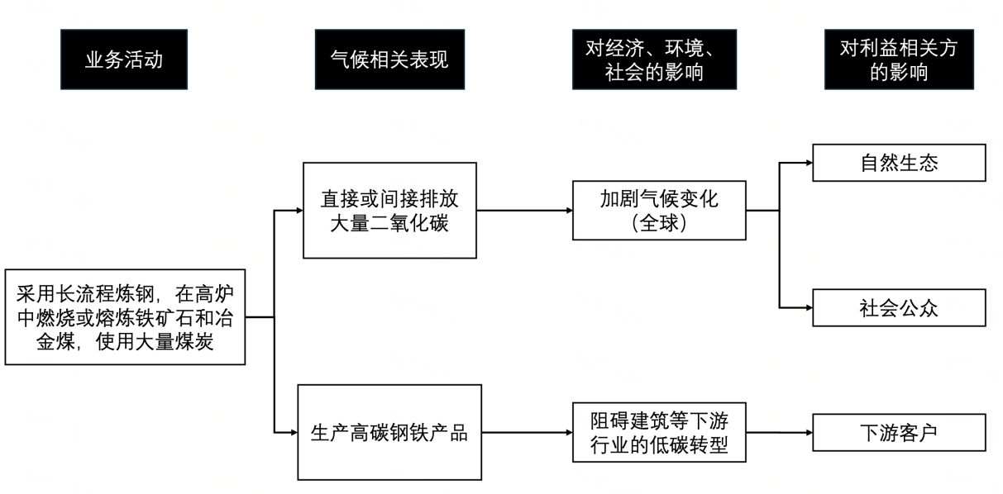
影响方式的分析要素包括：业务活动，包括商业模式、业务运营、发展战略、融资方式及价值链等；气候相关表现；对经济、环境和社会的影响；对利益相关方的影响。
图1：气候相关影响方式的分析示例
在分析对经济、环境和社会的影响时，披露主体可以通过引入社会因素、经济趋势、技术因素、政策法规、自然生态等具体要素框架，进一步分析和细化对利益相关方的影响。
披露主体需要广泛收集开展上述分析所需的内部数据和外部信息，更多类型的数据有助于全面分析气候相关表现，进而分析对经济、环境和社会的影响。

步骤三：气候相关影响的评估与确认
披露主体应当结合自身所处行业和经营业务的特点等情况，识别公司在应对气候变化议题方面的表现是否对经济、环境和社会产生重大影响。
评估影响重要性的方法包括定量分析和定性分析，需要公司与利益相关方沟通或咨询相关专家。影响重要性评估的关键环节包括：分析影响重要性评估因素、利益相关方与专家的参与、设置判定影响重要性的阈值等。（具体影响重要性评估要点详见《第一号 总体要求与披露框架》指南）

步骤四：气候相关影响的报告
在完成气候相关影响重要性评估后，披露主体应基于整体可持续发展相关议题的重要性评估情况，报告该评估流程及其结果。（具体要点详见《第一号 总体要求与披露框架》指南）

第二章 气候相关财务重要性评估

一、气候相关风险和机遇
气候变化可能对披露主体的商业模式、业务运营、发展战略、财务状况、经营成果、现金流、融资方式及成本等产生负面或正面影响。气候变化对披露主体产生的潜在负面影响，包括与气候相关的物理风险和与气候相关的转型风险。

（一）气候相关物理风险
与气候相关的物理风险是指由气候变化导致的物理环境改变给经济社会系统带来的风险，主要包括财产损失风险。与气候相关的物理风险可以分为急性物理风险和慢性物理风险。急性物理风险产生于与天气有关的事件，如风暴、洪水、干旱或热浪。慢性物理风险来自气候的长期变化，包括降水和温度的变化，以及可能引发的海平面上升、水供应减少、生物多样性丧失和土壤生产力变化。
气候相关物理风险可能给披露主体带来财务影响，如资产的直接损失和供应链中断的间接影响。披露主体的财务业绩也可能受到水资源可用量和水体质量变化，极端温度变化对组织经营场所、业务、供应链、运输需求和员工安全的影响。

（二）气候相关转型风险
与气候相关的转型风险是指披露主体向低碳经济转型所面临的风险，包括政策、法律、技术、市场和声誉等方面的风险。
低碳经济转型过程可能涉及广泛的政策、法律、技术和市场变化，如碳排放成本的提高、设备能耗要求变化、消费者偏好的变化等。根据这些变化的性质、速度和重点，转型风险可能使披露主体承担不同程度的财务、市场和声誉风险等。

（三）气候相关机遇
气候相关机遇是指气候变化对披露主体产生的潜在积极影响，或全球缓解和适应气候变化的努力可能为公司带来的机遇。例如，通过提高资源效率和节约成本、采用低排放能源、开发新产品和服务、进入新市场，以及建立起供应链的韧性，将能够为披露主体创造更多机遇。
气候相关机遇将因披露主体经营的地区、市场和行业而异。典型的气候相关机遇可涉及资源效率、能源来源、产品和服务、市场等方面。

二、气候相关风险和机遇对披露主体经营活动的影响

（一）对披露主体商业模式和价值链的影响
极端天气事件、自然灾害等气候变化带来的影响可能加剧披露主体的经营风险，例如供应链中断、资产损失、生产中断等。面对气候变化相关不确定性时，披露主体可能调整其商业模式和战略。
此外，气候相关风险和机遇亦可能影响披露主体价值链活动。价值链是指与披露主体的商业模式及其所处外部环境有关的全部活动、资源和关系。相关活动、资源和关系包括披露主体将产品和服务从概念转化到交付、消费和报废所使用和依赖的活动、资源和关系，如披露主体经营中的活动、资源和关系（人力资源）、供应渠道、营销和分销渠道的活动、资源和关系（材料和服务采购以及产品和服务的销售和交付）以及披露主体所处的融资、地理和监管环境。
披露主体无需每个报告年度重新评估其整个价值链的气候相关风险和机遇。在发生重大事件或情况发生重大变化时，披露主体才需考虑重新评估。
表2：公司重新评估价值链气候相关风险和机遇的情形
重大变化 | 示例
公司价值链发生重大变化 | 如公司价值链中的供应商做出的会显著改变其温室气体排放的变化
公司业务模式活动或公司结构的重大变化 | 如拓展公司价值链的合并或收购
公司面临气候相关风险和机遇的情况发生重大变化 | 如公司价值链中的供应商受到公司预期之外的温室气体排放法规出台的影响

（二）对披露主体战略和决策的影响
面对气候相关的风险和机遇，披露主体可能需要调整相关战略、财务规划、资源配置等策略。为应对气候相关风险和机遇，披露主体战略和决策发生的变化包括：管理或停止碳、能源或用水密集业务的计划；因需求或供应链变化导致的资源配置；通过资本支出或额外研发支出进行业务发展产生的资源配置；以及业务收购或剥离等。
直接的应对气候相关风险的战略和决策举措，包括改变生产工艺或设备、搬迁设施、调整劳动力和改变产品规格等。间接的应对气候相关风险的战略和决策举措，包括与客户、供应链合作等。

三、气候相关风险和机遇的财务影响
气候相关风险和机遇对披露主体的财务影响，是披露主体面临的气候相关物理风险和机遇引发的，也与披露主体管理这些风险和机遇的战略和决策有关。气候相关风险和机遇可能会影响披露主体当前和未来的财务状况、经营成果和现金流，即实际财务影响和潜在财务影响。
气候相关风险和机遇的财务影响主要涉及的财务类别包括收入、支出（利润表）；资产和负债（资产负债表）以及现金流入和流出（现金流量表）等。
表3：气候相关财务影响的主要类别
财务类别 | 描述
收入 | 如消费者偏好改变可能影响对产品和服务的需求、供应链中断导致停产影响收入等，公司应考虑气候变化对收入的潜在影响，同时关注增加或创造新收入的潜在机遇。特别是随着碳定价政策的执行及趋严，对于受影响的行业而言，可考虑对公司收入的潜在影响。
支出 | 如增加对新技术的研发支出，能源、水资源等使用成本的上升，气候高风险地区资产的保险费用提高，高温条件下户外作业员工的保障设施升级支出等。
资产和负债 | 如气候变化及相关政策出台、制定减排目标，部分固定资产需要提前淘汰，导致固定资产减值或折旧年限缩短；公司承担环境保护和生态恢复等义务所计提的预计负债，由于技术进步、法律要求或市场环境变化等原因，固定资产履行弃置义务的支出金额、预计弃置时点等变动，从而引起的预计负债变动。
现金流等 | 如气候变化导致的自然灾害、市场波动以及原材料和运输成本的变动对经营活动现金流产生影响；增加新的资本支出或研发、提高债务水平，声誉风险对于再融资能力的削弱等对投资和筹资活动现金流产生影响。
气候相关财务影响包括当期（报告期间）的财务影响，以及预期（短期、中期和长期）的财务影响。
表4：气候相关风险和财务影响的示例
类型 | 气候相关风险 | 财务影响
转型风险 | 政策和法律
转型风险 | -上涨的温室气体排放定价  −强化的排放报告义务  −现有产品和服务的强制要求和监管  −诉讼风险 | −增加的运营成本（例如，更高的合规成本、增加的保险费）  −由于政策变动，现有资产的减值和提前报废  −由于罚款和判决，产品和服务的成本增加和/或相应需求减少
转型风险 | 技术
转型风险 | −对现有产品和服务的低排放量替代品  −对新技术的投资失败  −向低排放技术转换的成本 | −现有资产的注销和提前报废  −对现有产品和服务的需求减少  −在创新和替代技术方面的研发（R&D）支出  −在技术开发方面的资金投入  −采用/部署新方法和流程的成本
转型风险 | 市场
转型风险 | −不断变化的消费者行为  −市场信号的不确定性  −原材料成本的增加 | −由于消费者偏好的转变，商品和服务的需求减少  −由于投入价格（如能源、水）和产出需求（如废物管理）的不断变化，生产成本增加  −能源成本突然和意外的转变  −由于收入组合和来源的变化，收入减少  −资产的重新定价（如化石燃料的储备、土地估值、证券估值）
转型风险 | 声誉
转型风险 | −消费者偏好的转变  −某些行业的声誉风险  −利益相关方的担忧增加或负面反馈 | −由于商品/服务需求的减少，收入减少  −由于生产能力下降（如计划审批拖延、供应链中断），收入减少  −由于劳动力管理和规划（如吸引和挽留员工）的负面影响，收入减少  −可用资金的减少
物理风险 | 短期 | −由于生产能力下降（如运输困难、供应链中断），收入减少  −由于对劳动力的负面影响（如健康、安全、缺勤），收入减少和成本增加  −现有资产的注销和提前报废（如在极端天气高发地区对财产和资产的损坏）  −运营成本的增加（如水电站的来水不足、核电站和火电厂缺乏足够的冷却水）  −资金成本的增加（如设备损坏）  −销售/产出降低引起的收入减少  −保险费提高以及极端天气高发地区资产可投保险种减少的可能性
物理风险 | −极端天气（如飓风和洪水）恶劣程度的增加
物理风险 | 长期
物理风险 | −降水模式的变化和气候模式的极端波动  −平均气温不断上升  −海平面不断上升

表5：气候相关机遇和财务影响的示例
类型 | 气候相关机遇 | 财务影响
资源效率 | −使用更有效率的运输模式  −使用更有效率的生产和配送流程  −使用回收品  −搬到节能效率更高的建筑物  −减少用水和消耗 | −降低运营成本（如通过效率提升和降低成本）  −生产能力提高，从而增加收入  −固定资产的价值增加（如节能效率等级高的建筑）  −劳动力管理和规划的收益（如健康水平和安全条件的改善、员工的满意度）而带来的成本下降
能源效率 | −使用低排放的能源  −使用政策支持激励  −使用新技术  −参与碳市场  −转向分散的能源产生 | −运营成本的降低（如通过使用最低成本的减排方法）  −减少未来化石燃料价格上涨带来的影响  −减少温室气体的排放，从而减少对碳排放成本变化的敏感性  −低排放技术投资的回报  −可用资金的增加（如更多的投资者青睐低排放的制造商）  −声誉变好使产品/服务的需求增加
产品和服务 | −低排放物品和服务的发展和/或扩张  −发展适应气候变化的需求（如保险风险转移产品和服务）  −通过研发和创新开发新产品或服务  −多元化经营的能力  −消费者偏好的转变 | −对低排放产品和服务的需求增加使收入增加  −提供适应需求的新解决方案增加收入（如保险中的风险转嫁产品和服务）  −符合消费者偏好的转变而处于更好的竞争位置，使收入增加
市场 | −进入新市场  −申请获得公共部门的激励和奖励  −进入需要保险覆盖的新资产和地区 | −通过进入新市场（如和政府、开发银行合作）增加了收入  −增加金融资产的多元化（如绿色债券和基础设施）
适应性 | −参与可再生能源项目，使用节能措施  −资源替代/多样化 | −通过风险抵御项目提高市场估值（如基础设施、土地、建筑）  −提高在各种条件下供应链的可靠性和经营能力  −通过新产品和服务确保稳健经营，从而增加收入

四、气候相关财务影响的评估流程
在分析气候相关财务影响之前，披露主体应该了解并遵守与其相关的可持续和气候标准、法规和监管政策，披露主体可以通过以下四个步骤分析气候相关财务影响：

步骤一：了解与气候相关的公司活动和业务关系背景
此步骤详见本指南影响重要性评估部分步骤一。

步骤二：分析气候相关财务影响的方式
披露主体可以针对识别的重大气候相关风险和机遇，分析对披露主体经营活动的影响以及产生的财务影响。
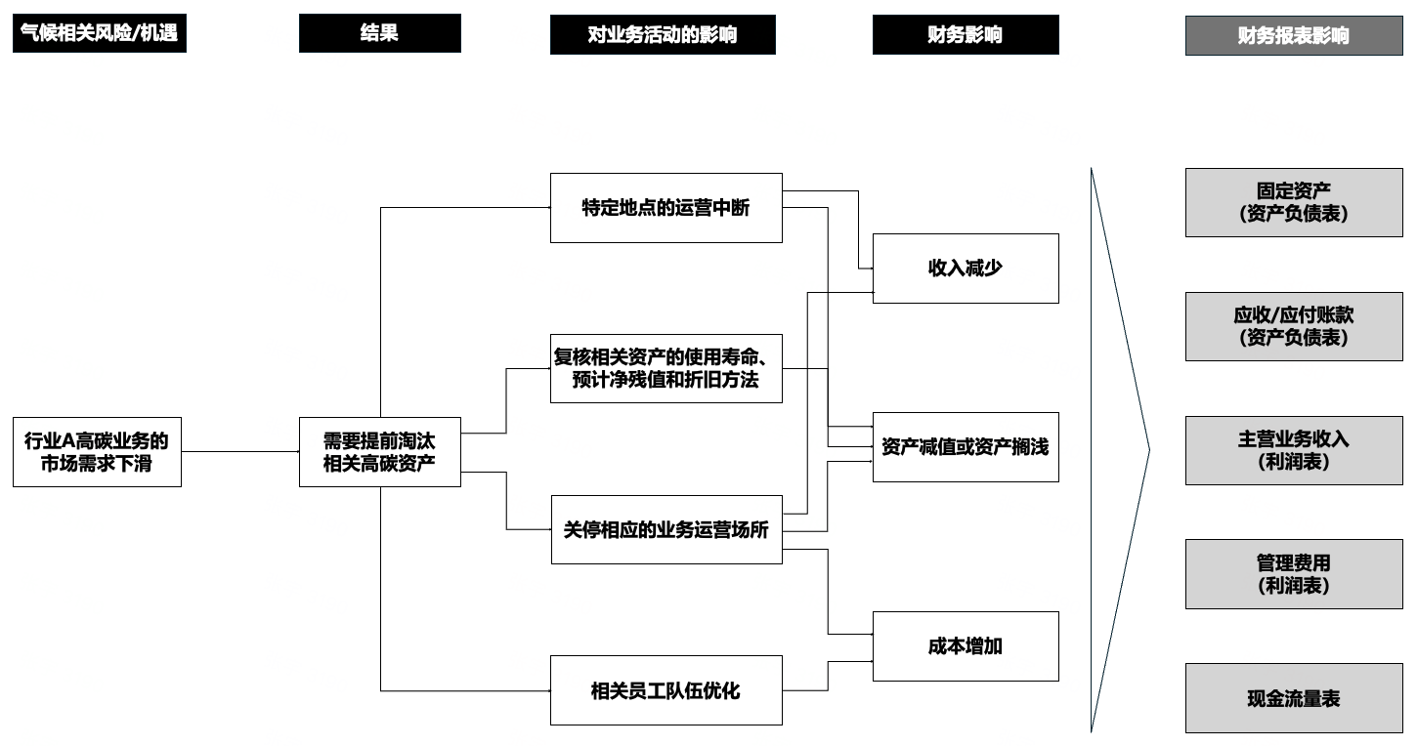
分析要素包括：气候相关风险/机遇；气候相关风险/机遇产生的直接和间接结果；对业务活动的影响，如商业模式、业务运营、发展战略、融资方式等；以及财务影响等。
图2：气候相关财务影响方式的分析示例

步骤三：气候相关财务影响的评估与确认
披露主体应当结合自身所处行业和经营业务的特点等情况，识别与气候相关的经济、环境和社会因素对披露主体的商业模式、业务运营、发展战略、财务状况、经营成果、现金流、融资方式等产生的影响。
气候相关财务重要性评估要结合风险和机遇发生的可能性和财务影响的程度判断。气候相关财务重要性的评估流程包括：分析财务重要性评估因素、设置判定财务重要性的阈值、利益相关方与专家参与、形成财务重要性评估结论。就气候议题财务重要性评估结果与设置的重要性阈值进行比较，确定该议题是否具有财务重要性。（具体财务重要性评估要点详见《第一号 总体要求与披露框架》指南）
此外，披露主体在评估气候相关财务影响时，可以与投资者、债权人等利益相关方保持沟通。（具体详见《第一号 总体要求与披露框架》指南）

步骤四：气候相关影响的报告
在完成气候相关财务重要性评估后，公司应当披露议题重要性的分析过程及其结果。（具体要点详见《第一号 总体要求与披露框架》指南）

第三章 气候适应性和气候相关情景分析

一、气候适应性
气候适应性是指披露主体管理与气候有关的风险和从与气候有关的机遇中获益的能力，包括其战略适应性和应对气候相关变化或不确定性的业务适应性。情景分析是指在不确定的条件下，确定和评估未来事件的潜在结果范围的过程和方法，是评估气候适应性的常见工具。就气候变化而言，披露主体可以使用气候相关情景分析，评估气候变化的物理风险和转型风险未来可能如何影响其业务、战略和财务状况。

二、气候相关情景分析
在识别、分析和管理气候相关风险和机遇时，披露主体可以利用与气候相关的情景，了解气候变化的物理风险及转型风险与机遇，如何随着时间的推移对其业务产生合理影响。
整体而言，气候相关情景分析通过模拟的方式，展示了在不同的经济发展、能源使用条件下世界可能演变的方式，以及相应的气候变化后果（如温升效应）。
使用气候相关情景分析，可以帮助披露主体建立和评估气候变化对业务、战略和财务产生影响的潜在范围，以及可能需要在战略和财务规划中考虑的行动。
将气候相关情景与公司战略相结合进行分析，可以探究公司发展策略和方向，在未来潜在气候相关情景中的风险敞口，能承受的风险程度，辅助公司识别潜在风险和机遇点，提前做好应对准备。
在缺乏具体可用的关系和趋势数据时，气候相关情景分析可以是定性分析，即依赖于描述性的非数值型信息。气候相关情景分析也可以是定量分析，利用数字数据、模型和其他分析技术，评估可衡量的趋势和关系。

三、气候相关情景分析的一般流程
披露主体可以通过以下五个步骤进行气候相关情景分析：

步骤一：确定开展气候相关情景分析的范围
披露主体在进行情景分析时，可先考虑确定开展气候相关情景分析的范围。随着公司经验积累，可考虑逐步扩大情景分析所覆盖的业务及风险范围等。
表6：气候相关情景分析范围的维度参考
范围 | 描述
业务覆盖范围 | 是否对公司所有业务模块展开分析
价值链覆盖范围 | 除公司核心运营模块外，是否覆盖价值链上下游
地理位置覆盖范围 | 是否对分布在全球各个区域的业务模块展开分析
风险范围 | 依据公司重大风险识别，确认需开展气候相关情景分析的风险类型，是否需要开展转型风险和物理风险的分析
时间范围 | 根据公司战略、资本规划和投资期限，以及主要资产的使用年限，设定情景时间范围
步骤二：选择气候相关情景
目前市场中已有多种公开气候情景来源可供选择。在选择情景来源时，披露主体需要先了解情景来源的特征、背后的假设、内置参数与公司的适配性等，根据所在行业、待评估风险类型、地理覆盖范围以及时间范围等实际情况，选择最适合的情景来源。
表7：选择情景来源时的主要考虑因素
因素 | 描述
所属行业 | 不同行业特点显著，特定情景来源更适合特定行业的特征和需要。例如，能源行业企业可以参考相关行业组织或其他专注于转型风险的能源情景来源。
待评估风险类型 | 不同的情景来源专注于不同的气候相关风险。公司可以根据所评估的风险类型选择情景来源。例如，分析气候相关物理风险的公司可选择专注于物理科学影响的情景来源。
业务运营所在地 | 公司可以选择在其业务所在地覆盖最全面的全球或地区气候情景来源。
确定的时间范围 | 综合考虑公司的资本规划、投资期限以及资产使用年限，以及所在地政策规划（如我国提出的力争2030年前实现碳达峰，2060年前实现碳中和目标）等，公司可以选择时间范围匹配的情景来源。
典型的气候相关情景是基于目标温度结果以及一系列能源、政策和技术等假设。因此，在确定情景来源后需要选择情景分析所基于的温升幅度。公司可以选择高对比性的情景，例如升温1.5摄氏度的情景，以及升温3摄氏度或以上的情景，以展示更多不同路径及结果、分析不同状况下气候相关风险和机遇的潜在影响。例如，升温1.5摄氏度的情景符合《巴黎协定》约定，即于本世纪将全球平均气温上升幅度限制在1.5摄氏度以内的目标。

步骤三：确定用于情景分析的变量
披露主体需要了解所在行业性质以及相关的气候相关风险和机遇，以便优先考虑对情景分析影响最大的变量。
例如，建筑企业、数据中心运营商可能均将平均气温上升视为重大气候相关风险，但其用于评估该风险影响的变量可能有所不同。建筑企业因为气温上升预计会导致户外工作时长下降，从而产生财务影响，可能选择与员工生产率相关的变量；数据中心运营商因为气温上升导致冷气使用量增加，从而增加营运成本，可能将电价作为相关变量。
表8：常见气候相关风险和机遇的变量
风险类型 | 风险的影响 | 变量举例
气候相关物理风险
洪灾严重程度增加 | 洪灾频率及严重程度增加可能导致设备损坏，从而导致资产折旧增加 | 1.洪灾发生频率  2.洪灾造成的预期损失  3.业务中断造成的预期营运损失
平均气温上升 | 1.平均气温上升会降低户外工作的生产效率  2.使用冷气频率增加导致的开支上升 | 1.使用冷气天数的变化情况（例如温度超过25℃的天数）  2.炎热天气对员工生产率的影响
气候相关转型风险
碳价上升 | 碳配额价格上升 | 1.碳价格  2.温室气体排放量
使用低碳能源 | 1.向低碳能源的转型增加现有设备升级的需要  2.改用低碳能源的使用成本变化 | 1.能源价格  2.能源结构

步骤四：确定情景分析方法
常见的情景分析方法包括定性分析法与定量分析法。披露主体在确定情景分析方法时结合面临的气候相关风险和机遇，应使用与自身能力或资源相称的方法，兼顾成本的可负担性。
定性分析法可使用风险等级代表，例如，电价上涨对于能源开支的影响为“较高”，极端天气事件对资产价值的影响为“较低”等。定量分析法则可分析气候相关物理风险、转型风险影响的资产金额区间或占比等，例如，2030年如果用电量维持不变、电价的预期变动预计影响公司电力成本的2%-5%，2060年极寒、干旱等极端天气事件预计影响公司的水力发电业务收入的10%。

步骤五：开展气候相关情景分析
披露主体可根据上述步骤确定的情景来源、分析方法等进行情景分析。
计划开展情景分析的公司无需每年更新气候情景模型。若披露主体业务模式出现重大变动（收并购、业务转型等）、之前的估计与目前情况不符或出现之前假设无效等情形，披露主体需要再次开展分析，以评估公司在发生变动后受气候风险影响的程度。

第四章 核算温室气体排放量的流程和方法

一、界定组织边界
组织边界决定了披露主体所拥有或控制的温室气体排放活动。因此，披露主体在对温室气体排放量进行核算和报告前，需首先确定温室气体排放量的合并方法，以界定其组织边界。常用的合并方法包括股权比例法和控制权法等。需要注意的是，披露主体所选用的组织边界界定方法需一致，即披露主体不应对不同的业务单位应用不同的界定方法。
在采用股权比例法下，披露主体根据其在业务中的股权比例核算温室气体排放量。使用股权比例法时，披露主体与业务之间的经济实质重于法律形式（所有权结构），披露主体核算的温室气体排放量应反映其经济利益的比例。
在控制权法下，披露主体需要核算其所控制业务范围内的全部温室气体排放量。其中，披露主体不核算享有权益但不具有控制权的业务所产生的温室气体排放量。当采用控制权法时，披露主体应选择运营控制标准或财务控制标准。
表9：组织边界的定义方法
合并方法 | 说明
股权比例法 | 公司根据其在运营中的股权比例核算温室气体排放。例如，对子公司持股比例为70%，则合并时仅按照该子公司排放量的70%进行合并。
财务控制权 | 公司对其具有财务控制权的温室气体排放进行100%核算。例如，对持股55%但具有财务控制权的子公司，按照该子公司排放量的100%进行合并；对持股49%、不具有财务控制权的子公司，则按照该子公司排放量的0%进行合并。
运营控制权 | 公司对其具有运营控制权的温室气体排放进行100%核算。

二、界定运营边界
披露主体在确定组织边界后，需要设定其运营边界，即识别与其运营相关的排放。与运营相关的排放可分为直接温室气体排放与间接温室气体排放。其中，直接温室气体排放是指来自披露主体拥有或控制的排放源的排放；间接温室气体排放是指由披露主体活动导致的、但发生在其他披露主体拥有或控制的排放源的排放。
在此基础上，温室气体排放又可分类为范围一、范围二和范围三排放。
表10：温室气体排放范围
范围 | 描述
范围一 | 公司拥有或控制的排放源的直接温室气体排放
范围二 | 公司自用的外购电力、蒸汽、供热或制冷产生的间接温室气体排放
范围三 | 公司价值链上发生的所有间接排放（除范围二以外的），包括上游和下游的排放

三、界定时间边界
温室气体排放核算与报告的时间边界，应与可持续发展报告的时间范围保持一致。

四、识别温室气体排放源
披露主体在确定排放组织和运营边界后，根据自身运营生产流程及相关生产设备开始识别边界内相关排放源。
表11：温室气体排放源
范围 | 温室气体排放源
范围一排放源 | 1.固定源排放：锅炉、熔炉、燃烧器、涡轮、加热器、焚烧炉和燃烧塔等。  2.移动源排放：汽车、卡车、巴士、火车、飞机、轮船、船舶等。  3.工业制程排放：如水泥生产过程中煅烧环节产生的二氧化碳，石化工艺中催化裂化产生的二氧化碳，电解铝产生的全氟碳化物等。  4.无组织排放（逸散排放）：设备的接缝、密封件、包装和垫圈等发生的有意和无意的泄露，以及煤堆、废水处理、维修区、冷却塔等。
范围二排放源 | 外购电力、热力、制冷或蒸汽。
范围三排放源 | 价值链上产生温室气体排放的活动。

五、计算温室气体排放量
（一）范围一排放计算方法
范围一温室气体排放量一般采用排放因子法或者质量平衡法进行核算，其中最普遍采用的是排放因子法。排放因子是每一单位排放源活动水平（如每吨煤或每度电）所对应的温室气体排放量。
表12：范围一排放计算方法
范围一排放源 | 温室气体排放计算方法
固定排放源 | 二氧化碳（CO₂）  二氧化碳当量（CO₂e）= A × EF  A——燃料消耗量  EF——二氧化碳排放因子  甲烷（CH₄）/氧化亚氮（N₂O）  二氧化碳当量（CO₂e）=A × EF × GWP  A——燃料消耗量  EF——甲烷（CH₄）/氧化亚氮（N₂O）排放因子  GWP——甲烷（CH₄）/氧化亚氮（N₂O）的全球变暖潜势值
移动排放源 | 二氧化碳（CO₂）  二氧化碳当量（CO₂e）= A × EF  A——运输工具及车辆的燃料消耗量  EF——二氧化碳排放因子  甲烷（CH₄）/氧化亚氮（N₂O）  二氧化碳当量（CO₂e）=A × EF × GWP  A——运输工具及车辆的燃料消耗量  EF——甲烷（CH₄）/氧化亚氮（N₂O）排放因子  GWP——甲烷（CH₄）/氧化亚氮（N₂O）的全球变暖潜势值
工业制程排放（以水泥熟料生产为例） | 过程排放  二氧化碳当量（CO₂e）= $A ×EF-\sum_{p=1}^{n}{(A_{p}}× {EF}_{p})$  A——熟料产量，单位为吨（t）  EF——熟料的生产排放因子，单位为吨二氧化碳每吨（tCO₂/t）  A_{p}——第p类非碳酸盐替代原料消耗量，单位为吨（t）  EF_{p}——第p类非碳酸盐替代原料的扣减因子，单位为吨二氧化碳每吨（tCO₂/t）  p——非碳酸盐替代原料种类  化石燃料燃烧产生的排放  二氧化碳当量（CO₂e）=∑(A_{i} × NCV_{i} × CC_{i} × OF_{i} × 44/12)  A_{i}——第i种化石燃料的净消耗量，固体或液体燃料单位为吨（t）  NCV_{i——}第i种化石燃料收到基低位发热量，对于固体或液体燃料，单位为吉焦每吨(GJ/t)；对于气体燃料，单位为吉焦每万标准立方米(GJ/10⁴Nm³)  CC_{i}——第i种化石燃料的单位热值含碳量，单位为吨碳/百万千焦（tC/GJ）  OF_{i}——第i种化石燃料的碳氧化率，单位为%
无组织逸散排放 | 制冷/空调设备（制冷剂）的氢氟碳化物（HFC）和全氟化碳（PFC）排放  二氧化碳当量（CO_{2e}）=（C_{S}+C_{i}-C_{d}-C_{e}）× GWP  C_{s}——报告期开始时制冷剂的存量（储存而非在设备内）（kg）  C_{i}——报告期间制冷剂增加的存量（kg）  C_{d}——报告期间采用对环境负责方法弃置/回收的制冷剂量（kg）  C_{e}——报告期完结时制冷剂的存量（储存而非在设备内）（kg）  GWP——全球变暖潜势值
具体核算方法可以参考国家主管部门发布的相关行业温室气体排放核算与报告指南，以及相关国家标准等。
（二）范围二排放计算方法
一般而言，公司涉及的范围二排放源以外购电力和外购热力为主，主要采用排放因子法计算。
1.公司购入的电力消费所对应的电力生产环节二氧化碳排放量计算公式为：
$$E_{外购电}={AD}_{电}×{EF}_{电}$$
E_{电}——外购电力所对应的电力生产环节二氧化碳排放量，单位为吨二氧化碳（tCO₂）；
AD_{电}——核算和报告年度内的外购电量，单位为兆瓦时（MW·h）；
EF_{电}——电网排放因子，单位为吨二氧化碳/兆瓦时（tCO₂/MW·h）。
对于电网排放因子的选择，可以参考使用生态环境部不定期更新发布的全国、区域和省级电力平均二氧化碳排放因子，如《2021年电力二氧化碳排放因子》。
2. 公司购入的热力消费所对应的热力生产环节二氧化碳排放量计算公式为：
$$E_{外购热}={AD}_{热}×{EF}_{热}$$
E_{电}——外购热力所对应的热力生产环节二氧化碳排放量，单位为吨二氧化碳（tCO₂）；
AD_{热}——核算和报告年度内的外购热力，单位为吉焦（GJ）；
EF_{热}——热力消费的排放因子，单位为吨二氧化碳/吉焦（tCO₂/ GJ）。
若外购热力可溯源，具备实测条件，可采用供热单位提供的二氧化碳排放因子；若条件不具备，热力供应的二氧化碳排放因子可采用0.11吨CO₂/ GJ为缺省值，同时根据主管部门最新发布的数据及时更新。
（三）范围三排放计算方法
范围三排放可分为上游排放和下游排放，共包括15个类别。上游排放是指与购买或收购的商品和服务相关的间接温室气体排放，下游排放是指与售出商品和服务相关的间接温室气体排放。
有条件的披露主体可以就温室气体范围三排放量进行核算，明确纳入其核算的具体排放类别。如果核算全部类别的范围三排放难度较大，公司可以根据自身实际情况先行核算部分重要类别，后逐步扩大核算范围。例如：部分公司可能并无任何租赁资产，因此类别8“上游租赁资产”以及类别13“下游租赁资产”均不适用；如预计范围三排放中的部分类别在规模上与其他排放源相比显著较小，或由于数据缺乏、收集数据能力有限以及其他限制因素，可以暂不核算。
表13：范围三温室气体排放类别
上游排放 | 下游排放
- 外购商品和服务  - 资本商品；  - 燃料和能源相关活动（未包括在范围一和范围二中的部分）  - 上游运输和配送  - 运营中产生的废弃物  - 商务差旅  - 员工通勤  - 上游租赁资产 | - 下游运输和配送  - 售出产品的加工  - 售出产品的使用  - 产品的最终处置  - 下游租赁资产  - 特许经营权  - 投资
表14：确定纳入范围三排放核算的考虑因素
因素 | 描述
规模 | 对公司预期的范围三总排放影响重大，例如相对公司的范围一和范围二排放量规模较大
影响力 | 公司对于潜在的温室气体减排活动可施加影响力
行业标准 | 行业特定标准已将其识别为重要的排放类别
风险 | 构成公司的风险（例如气候变化相关风险中，如诉讼、声誉等风险）
外包 | 以前报告期在公司内部完成而现在进行外包的活动，或公司外包而同行业其他公司通常在内部完成的活动
利益相关方 | 被利益相关方认为是重要的，例如客户、供应商、投资者等
公司计算范围三温室气体排放量时，需要使用活动数据和排放因子两种类型的数据，进而通过以下公式计算：
二氧化碳当量（CO_{2e}）= A × EF × GWP
A——活动数据
EF——排放因子
GWP——全球变暖潜势值
其中，活动数据是对产生温室气体排放的活动水平的量化测量；排放因子是指将活动数据转化为温室气体排放数据的因子；全球变暖潜势值主要是将其他温室气体统一换算成二氧化碳当量(CO_{2e})。
表15：活动数据和排放因子示例
活动数据 | 排放因子
消耗的燃料(升) | 消耗每升燃料产生的二氧化碳（千克/升)
运轮距离（千米) | 每千米运输产生的二氧化碳（千克/千米）
采购的材料(千克) | 采购每千克材料产生的碳氢化合物（千克/千克)
运行时间（小时) | 每小时运行产生的六氟化硫（千克/小时）
支出的金额（元人民币） | 支出每单位费用产生的二氧化碳（千克/元人民币）
产生的废物（千克） | 每千克废物产生的甲烷（千克/千克)
消耗的电力（千瓦时) | 消耗每千瓦时电力产生的二氧化碳（千克/千瓦时）
活动数据可以来自一手数据或二手数据。其中，一手数据主要由价值链上的供应商或其他合作方直接提供；二手数据包括行业平均数据（如已公开的数据库、政府统计、文献研究和行业协会)、财务数据、替代数据和其他通用数据。
表16：范围三类别一手数据和二手数据的示例
类别 | 一手数据示例 | 二手数据示例
1.外购商品和服务 | 来自供应商的特定场地能耗或排放数据 | 来自全生命周期清单数据库的每单位耗材的行业平均排放因子
2.资本商品 | 来自供应商的特定场地能耗或排放数据 | 基于行业的平均排放因子
3.燃料和能源相关活动（未包括在范围一和范围二中的部分） | 特定公司的电力购买数据和外购电力的特定发电机排放率 | 基于上游排放的国家平均数据
4.上游运输和配送 | 来自第三方运输和配送供应商的特定活动能耗或排放数据 | 基于行业平均数据估算的一定模式下的运输距离
5.运营中产生的废弃物 | 来自废弃物管理公司的特定场地排放数据 | 基于行业平均数据估算的产生废弃物吨数
6.商务差旅 | 来自运输供应商(如航空公司)的特定活动数据 | 基于行业平均估算的旅行距离
7.员工通勤 | 从员工处收集的具体通勤距离和交通方式 | 基于行业平均估算的通勤距离
8.上游租赁资产 | 从物业账单或仪表收集的特定场地能耗数据 | 基于行业平均数据估算的排放，例如依据建筑类型每层空间能耗估算

第五章 气候相关转型计划
与气候相关的转型计划是指披露主体向低碳经济过渡的目标、行动或资源，包括减少温室气体排放的行动等。对于部分披露主体而言，气候相关转型计划可能是整体业务战略的一部分，因为该计划会调整披露主体的业务模式以应对气候相关风险和机遇。对于其他披露主体，气候相关转型计划可能更狭义地适用于特定产品线、业务部门或一系列公司活动，并与披露主体的整体业务战略并列。
表17：有效气候相关转型计划的特征示例
特征 | 描述
与战略保持一致 | 气候相关转型计划成为公司应对气候相关风险和机遇的广泛活动的一部分，并与这些活动保持一致，而这些活动又应该是组织整体业务战略的一部分，并与这些战略保持一致
以量化要素为基础 | 气候相关转型计划旨在考虑并帮助组织实现向低碳经济转型的特定目标，应考虑以量化要素为基础
遵循有效的管理流程 | 就气候相关转型计划制定审批流程、监督及公司内部的问责制度，包括明确董事会和高级管理层在计划监督过程中扮演的角色
具有可执行性 | 为有效实施转型计划采取的具体举措和行动
具有可信度 | 气候相关转型计划包含的信息可让使用者评估公司的可信度，包括公司当前具备的能力、技术、转型路径以及财务计划等
定期审查和更新 | 公司可以每五年审查一次转型计划，在必要时进行更新，以确保转型计划与组织总体战略规划相关且对其有效
披露主体制定转型计划涉及对战略的调整，如设立低碳转型相关目标和优先事项，包括减少其运营或价值链中范围一、范围二及范围三温室气体的排放、加强气候适应能力等，并设定气候相关目标的短期、中期、长期里程碑。
气候相关转型计划涉及的行动包括政策、业务运营、产品和服务等维度。
表18：气候相关转型计划的行动示例
行动 | 描述
政策与条件 | 使用或计划使用的任何政策或条件，如能源消耗、逐步淘汰高温室气体排放资产、采购和供应商活动中的气候相关考量、贷款或投资活动中的气候相关考量（如门槛、目标或限制）等，以及预期的主要贡献
业务运营 | 生产工艺或设备、劳动力的调整、供应链与采购；变更办公室和业务地点、负责任地淘汰或逐步淘汰温室气体密集型资产、对可能因向温室气体低排放、气候适应性经济转型而受到影响的长期资产的管理
产品和服务 | 变更其所提供的产品和服务组合（如通过特许经营、融资或承销活动）；对产品和服务进行分类或定义

第六章 披露要点

一、气候相关治理
根据《指引》规定，披露主体针对可持续发展相关影响、风险和机遇的管理和监督已经建立整体性治理结构和内部制度的，可以对治理要素的内容进行整合披露，无需单独披露以下气候相关治理信息。

披露要点1 气候相关治理机构
1．描述负责监督管理气候相关影响、风险和机遇的治理机构（如董事会、专门委员会等）、管理层设置情况，可通过气候相关治理架构图等方式呈现（详细可参考《第一号 总体要求与披露框架》指南中相关内容）。
2．描述气候相关治理机构的人员构成。
3．描述气候相关治理机构的职权范围。
4．描述气候相关治理机构的相关工作任务及目标等。

披露要点2 气候相关治理机构（人员）专业技能和能力
1．描述气候相关治理机构和人员在执行、监督气候相关影响、风险和机遇的战略、制度等方面的专业技能和能力。
2．可描述提高治理机构人员相关专业技能的措施和规划等。

披露要点3 气候相关治理机构（人员）获取信息的机制
1．描述为保障气候相关治理机构和人员及时获取气候影响、风险和机遇相关信息而建立的信息报告机制。
2．描述气候相关治理机构和人员获取气候影响、风险和机遇相关信息的报告方式以及报告频率。

披露要点4 气候相关治理机构（人员）监督情况
1．描述气候相关治理机构和人员监督管理气候相关影响、风险和机遇的目标设定、战略执行、目标实现进展的情况，包括内部控制制度、监督程序、监督措施及考核情况等。

披露要点5 气候相关治理机构将气候相关因素纳入决策的情况
1．描述气候相关治理机构和人员在监督战略实施、重大交易决策、风险管理过程中，将气候相关影响、风险和机遇纳入决策考虑的措施、方法等。

二、气候相关战略

披露要点6 气候相关重大影响
1．定性或定量描述披露主体在气候方面对经济、环境和社会产生的重大影响。
2．描述为监测、预防、管理、控制、减缓气候相关重大影响所采取的措施和行动。

披露要点7 气候相关风险和机遇
1．描述识别出的气候相关风险和机遇。针对识别的每项气候相关风险，可说明其属于气候相关物理风险还是转型风险。
2．针对识别的每项气候相关风险和机遇，明确其可合理预期产生影响的时间范围，即短期、中期还是长期。
3．解释披露主体如何定义短期、中期和长期，以及这些定义如何与主体用于战略决策的计划时间范围相联系。（定义时间范围的具体考量详见《第一号 总体要求与披露框架》指南）

披露要点8 气候相关风险和机遇对商业模式和价值链的影响（鼓励）
1．描述气候相关风险和机遇对商业模式、主要供应商和其他利益相关方的当期影响，并预测未来影响。
2．描述商业模式和价值链中，气候相关风险和机遇集中的领域，如地理区域、设施、资产类型、业务板块或分销渠道等。

披露要点9 气候相关风险和机遇对公司战略和决策的影响
1．描述为应对气候相关机遇和风险，在战略制定和重大决策过程中所采用的方法，如战略决策机制、管理办法等。
2．描述为实现相关战略目标而制定的计划以及衡量计划进展的定性、定量信息（详细可参考《第一号 总体要求与披露框架》指南中相关内容）。

披露要点10 气候相关转型计划
1．描述为应对气候相关风险和机遇所制定的转型计划，及制定该计划所依赖的基本假设。
2. 描述为实施转型计划提供的资源，以及为应对气候相关风险和机遇而对当前和未来战略、商业模式和资源分配进行调整的情况。例如，如何以及计划如何配置资源、以支持转型计划中目前和规划的活动。
3. 公司已经或者计划为直接或间接应对气候相关风险和机遇所采取的改进生产工艺、更新设备等措施。
4. 公司实施转型计划的进展情况。

披露要点11 当期气候相关财务影响
1．定性或定量分析气候相关风险和机遇对披露主体报告期间的财务状况、经营成果和现金流的影响（详细可参考《第一号 总体要求与披露框架》指南中相关内容）。定量描述应当结合实际情况披露具体数值或者合理的区间范围。
2．若披露主体因不具备披露财务影响定量信息的能力或相关财务影响无法单独识别等原因选择定性披露，则应进一步解释未采用定量披露信息的原因，以及实现定量披露的工作计划、进度和时间表。

披露要点12 预期气候相关财务影响（鼓励）
1．气候相关风险和机遇对公司财务状况、经营成果、现金流在短期、中期和长期内的影响（详细可参考《第一号 总体要求与披露框架》指南中相关内容）。
2. 结合披露主体开展与气候相关的投资、资产处置、融资计划等规划，描述财务状况在短期、中期和长期内的变化趋势。
3．结合披露主体管理气候相关风险和机遇的战略，描述经营成果和现金流在短期、中期和长期内的变化趋势。
4．若披露主体因不具备披露财务影响定量信息的能力或相关财务影响无法单独识别等原因选择定性披露，则进一步解释未采用定量披露信息的原因，以及实现定量披露的工作计划、进度和时间表。

披露要点13 气候适应性
1．描述关于气候变化对其战略和商业模式影响的气候适应性的评估情况。
2．描述应对气候相关影响的方法。
3．描述在评估其气候适应性时考虑的重大不确定性因素，如极端天气事件发生概率、强度、路径的不确定性、政策趋势等。
4．描述在短期、中期和长期调整其战略和商业模式以适应气候变化的能力，如披露主体现有财务资源在应对气候相关风险和把握气候相关机遇时的可获得性、灵活性；披露主体重新配置、重新利用、升级或停用现有资产的能力；披露主体当前和计划在气候相关缓解、适应措施和气候适应性机遇方面投资的影响。
5．若采用情景分析进行气候适应性评估，披露情景分析关键假设、分析过程等。

三、气候相关影响、风险及机遇管理

披露要点14 气候相关影响、风险及机遇管理的流程
1．描述评估气候相关影响、风险和机遇的方法。
2．描述评估气候相关影响、风险和机遇发生的可能性、大小和影响的途径。
3．描述进行气候相关影响、风险和机遇优先级排序的标准和结果。
4．描述监测气候相关影响、风险和机遇的情况，如管理机制、具体流程等。
5．气候相关影响、风险和机遇管理流程融入公司内部管理流程的情况，若发生调整，则披露管理流程调整的情况。

四、气候相关指标与目标

披露要点15 气候相关目标
1．披露主体应当描述根据相关法律法规、《指引》要求以及自身需要设定的气候相关目标。
2. 对于气候相关目标的描述，可包括：具体的目标内容（定性或定量），定量目标包括绝对目标（如温室气体排放总量/净排放量）以及强度目标等；目标所适用的主体范围，如适用于整个报告主体还是仅适用于特定业务单元或区域；目标的适用期间等（详细可参考《第一号 总体要求与披露框架》指南相关内容）。若气候相关目标为温室气体减排目标，可与披露要点18中的“减排目标”合并披露。

披露要点16 气候相关目标实现进展
1．披露主体应当描述报告期末相关目标整体实现情况以及报告期内的进展情况。
2．对于气候相关目标实现进展情况的描述，可包括：衡量气候相关目标进展的基准期；阶段性气候相关目标和中期气候相关目标（如有）；目标实现进展（如已完成、进程中、未完成等，或定量描述报告期内目标完成度）（详细可参考《第一号 总体要求与披露框架》指南相关内容）。

披露要点17 温室气体排放量
1．以二氧化碳当量公吨为单位，披露范围一、范围二及范围三（鼓励）温室气体排放量（核算温室气体排放量的方法详见本指南第四章）。
2．按照业务单位或设施、国家或地区、来源类型（燃烧、加工、电力、供暖、制冷和蒸汽等）分类披露温室气体排放量（鼓励）。
3．描述核算温室气体排放量所依据的标准、方法、假设或计算工具，若报告期内核算标准、方法、假设等发生变化的，应当说明原因并披露具体影响。
4．说明核算温室气体排放量的合并方法，如股权比例法、财务控制法、运营控制法等。

披露要点18 温室气体减排实践
1．描述披露主体的减排目标（详细可参考《第一号 总体要求与披露框架》指南中“设定和管理目标”相关内容）。
2. 描述具体减排措施或项目，如管理措施、资金投入、技术开发等。
3. 以二氧化碳当量公吨为单位，按照不同温室气体排放范围分类披露温室气体减排量，体现减排实际成效。
4. 披露主体可以按照不同减排措施分别披露温室气体减排量。

披露要点19 碳信用额度来源和数量（如涉及）
1．描述所使用的碳信用额度的来源，如国家核证自愿减排量（CCER）和各试点碳市场的碳普惠项目等。
2．以二氧化碳当量公吨为单位，披露公司所使用的碳信用数量。

披露要点20 碳排放配额清缴情况（如涉及）
1．描述报告期内是否在碳排放权交易市场完成清缴履约。
2．描述是否因碳排放权清缴问题，被有关部门要求整改、立案调查或处罚。

披露要点21 全国温室气体自愿减排项目和核证自愿减排量（CCER）的登记与交易情况（如涉及）
1．在全国温室气体自愿减排项目和核证自愿减排量（CCER）登记的项目情况，如项目数量、状态、类型、预计减排量等。
2．披露交易的CCER项目减排量。

披露要点22 参与其他减排机制的项目和减排量登记与交易情况（如涉及）
1．描述参与的其他减排机制项目名称、减排机制类型，以及各减排机制下登记的项目情况、交易的减排量数量等。
2.描述其他减排机制项目情况，如项目数量、状态、类型、预计减排量等。

附录

温室气体排放量披露模板示例
温室气体范围  （单位：MT CO₂e） | 报告期间1：20X1年 | 报告期间2：20X2年 | 核算标准、方法等
范围一温室气体排放量 |  |  | 如排放因子法等,依据和文件名称
固定源排放
移动源排放
工业制程排放
无组织逸散排放
范围二温室气体排放量 |  |  | 如基于地理位置或基于市场
范围三温室气体排放量
类别1：外购商品和服务
类别2：资本商品
类别3：燃料和能源相关活动（未包括在范围一和范围二中的部分）
类别4：上游运输和配送
类别5：运营中产生的废弃物
类别6：商务差旅
类别7：员工通勤
类别8：上游租赁资产
类别9：下游运输和配送
类别10：售出产品的加工
类别11：售出产品的使用
类别12：产品的最终处置
类别13：下游租赁资产
类别14：特许经营权
类别15：投资
温室气体排放总量 |  |  | 明确合并方法，如股权比例法/财务控制法/运营控制法等

